SVEUČILIŠTE U ZAGREBU
PREHRAMBENO-BIOTEHNOLOŠKI FAKULTET

Mirna Dora, Iva Guberović, Marija Petras

UTJECAJ POLIFENOLA IZ VINA I TALOGA KOJI NASTAJE TIJEKOM PRETAKANJA VINA NA ANTIOKSIDACIJSKI STATUS U CBA MIŠA

Zagreb, 2012.

Ovaj rad izrađen je u Laboratoriju za kemiju i biokemiju hrane Prehrambeno-biotehnološkog fakulteta pod mentorstvom dr. sc. Irena Landeka Jurčević, izv.prof. i predan je na natječaj za dodjelu Rektorove nagrade u akademskoj godini 2011./2012.

SADRŽAJ

1.0 | UVOD | 1
 | 1.1. VINO | 1
 | 1.2. SASTAV VINA | 1
 | 1.3. POLIFENOLI U VINU | 2
 | 1.3.1. Antocijani | 3
 | 1.3.2. Resveratrol | 3
 | 1.4. MASTI I MASNE KISELINE | 4
 | 1.5. KOLESTEROL | 5
 | 1.6. TRIGLICERIDI | 6
 | 1.7. LIPOPROTEINI | 7
 | 1.7.1. Metabolizam lipoproteina male gustoće – LDL | 9
 | 1.7.2. Metabolizam proteina velike gustoće- HDL | 9
 | 1.7.3. Metabolizam lipoproteina bogatih trigliceridima | 10
 | 1.7.4. Ciklus lipoproteina u organizmu | 11
 | 1.8. ANTIOKSIDANSI I OKSIDACIJSKI STRES | 12
 | 1.8.1. Enzimi | 15
 | 1.9. LIPIDNA PEROKSIDACIJA | 18
 | 1.9.1. Malonil dialdehid | 19
 | 1.9.2. Ostali produkti lipidne peroksidacije | 20
 | 1.9.3. Posljedice lipidne peroksidacije | 21
 | - ATEROGENEZA I OKSIDIRANI LDL (oxLDL) | 21
2.0 | OPĆI I SPECIFIČNI CILJEVI RADA | 23
3.0 | MATERIJALI I METODE | 24
 | 3.1. Pokusne životinje | 24
 | 3.2. Biokemijske analize | 25
 | 3.2.1. Priprema i mjerenje lipida u serumu | 25
 | 3.2.2. Ukupni kolesterol | 26
 | 3.2.3. HDL-kolesterol | 26
 | 3.3. Aterogeni indeks | 27
 | 3.4. Mjerenje lipidne peroksidacije | 28
 | 3.5. Mjerenje aktivnosti jetrenih enzima | 28
 | 3.6. Statistička obrada podataka | 30
 | 3.6.1. Statističke metode | 30
 | 3.6.2. Statističke metode korištene pri izradi tablica | 30
4.0 | REZULTATI | 31
 | 4.1. Utjecaj istraživanih spojeva na sastav lipida u serumu kod CBA miša | 31
 | 4.1.1. Aterogeni indeks | 37
 | 4.1.2. Usporedba utjecaja polifenola iz vina, resveratrola i taloga na sastav serumskih komponenti u odnosu na kontrolnu grupu u CBA miša | 40
 | 4.2. Učinak istraživanih spojeva na markere oksidacijskog stresa i lipidne peroksidacije u jetri | 42
 | 4.3. Učinak istraživanih spojeva na aktivnost enzima KAT, MDH i GSH u jetri | 43
5.0 | RASPRAVA | 48
6.0 | ZAKLJUČCI | 55
7.0 | ZAHVALA | 56
8.0 | POPIS LITERATURE | 57
9.0 | SAŽETAK | 64
10.0 | SUMMARY | 65

1.0. UVOD

VINO

Vino je alkoholno piće svojstvene arome i boje, dobiveno procesom fermentacije soka, najčešće od grožđa, pomoću kvasaca u uvjetima bez prisutnosti kisika i pri temperaturi od oko 30° C uz 25 % šećera.
Najstariji arheološki nalaz potječe iz sjevernog Irana, gdje je u amfori iz 5500. godine prije Krista nađen talog koji je sadržavao ostatak vinske kiseline i tanina, dok fosilni nalazi pokazuju da je vinova loza rasla već u tercijaru, milijune godina prije čovjeka
Kao jedno od najpopularnijih alkoholnih pića u svijetu smatra se i jednim od najvažnijih sastojaka mnogih europskih i mediteranskih kuhinja, odnosno kultura. Postoje razne vrste vina koje odražavaju raznolikost klime i tla na kojem su uzgojene različite vrste vinove loze. Obično razlikujemo vina po boji: bijelo, ružičasto (rosé) i crno vino, a boju određuje boja bobica grožđa uz proces proizvodnje vina. Glavna razlika između crnog i bijelog vina je u tome što se kod crnoga vina pri fermentaciji, pored voćnoga soka, uključuju i pokožice, peteljke i sjemenke crnog ili crvenog grožđa. Ovisno o procesu proizvodnje, vino može biti negazirano ili pjenušavo (gazirano).

1.2. SASTAV VINA

Poznato je više od 500 komponenti vina, a sastav vina varira ovisno o vrsti vina i to u omjerima: voda (74-87%, w/w), šećeri (0,05-10%), etanol (10-14%), kiseline (0,05-0,7%), fenoli (0,01-0,2%) ( Soleas i sur., 1997).
Terapeutska i antiseptička svojstva vina bila su poznata još u davnim vremenima. Konzumiranje vina znatno umanjuje mogućnost nastanka karcinoma, povoljno djeluje na povećanje tzv. pozitivnog kolesterola (HDL), a istodobno pridonosi smanjenju opasnog (LDL) kolesterola, uzročnika bolesti srca i krvnih žila, snižava krvni tlak, u malim količinama smanjuje mogućnost stvaranja kamenaca, dok u velikim količinama ometa apsorpciju kalcija.

1.3. POLIFENOLI U VINU

Najzaslužnijima za zdravstvene učinke vina smatraju se polifenoli – skupina organskih spojeva koji imaju antioksidacijsko djelovanje. Glavne fenolne komponente crnog vina su antocijanini, katehini, resveratrol, fenolne kiseline i flavonoli (Chopra i sur., 2000).
Danas je poznato više od 8000 fenolnih struktura (Bravo, 1998), a polifenoli biljnog podrijetla smatraju se glavnim izvorom antioksidansa u ljudskoj prehrani (Graf i sur., 2005). Fenolni spojevi se ubrajaju u specifične pigmente i sekundarni su biljni metaboliti prisutni u velikom broju biljaka u značajnim udjelima (Spanos i Wrolstad, 1992).
Koliki udio polifenolnih spojeva će se ekstrahirati u vino ovisi o sorti, temperaturi i trajanju kontakta s pokožicom, a najvećim dijelom o uvjetima maceracije (Ribéreau-Gayon i sur., 2006). Nakon procesa fermentacije crnog vina vrši se pretakanje pri čemu na dnu bačve zaostaje talog.
Antioksidacijska aktivnost razlikuje se ovisno o ispitivanom tkivu ploda. Tako u ovom slučaju najveći antioksidativni kapacitet imaju sjemenke, zatim pokožica dok mesnati dio bobice grožđa ima najmanji (Pastrana-Bonilla i sur., 2003).
Udio polifenola je znatno veći u crnim nego u bijelim vinima. Prema istraživanjima Katalinić i suradnika (2008) koncentracija polifenolnih spojeva u crnim vinima kretala se između 825 mg/L i 3068 mg/L, dok je koncentracija u bijelim vinima znatno niža, od 160 mg/L do 430 mg/L.
Dvije glavne skupine polifenolnih spojeva su neflavonoidi i flavonoidi. Neflavonoidi su jednostavnije građe od flavonoida. Oni imaju jedan fenolni prsten, a tu spadaju fenolne kiseline (hidroksibenzojeva i hidroksicimetna kiselina). Za razliku od njih, flavonoidi imaju dva fenolna prstena međusobno povezana piranskim prstenom te mogu posjedovati nekoliko hidroksilnih ili ketonskih grupa (Bravo, 1998). Predstavnici flavonoida su flavonoli, flavan-3-oli, flavonol glikozidi, flavoni, izoflavoni, flavanoli, proantocijanidini, antocijanidini. Flavonoidi mogu biti slobodni (aglikon), polimerizirani, vezani sa šećerima (glikozidi) ili neflavonoidnim fenolima (Ursini i sur., 1999).
Antioksidacijska aktivnost flavonoida ovisi o njihovoj kemijskoj strukturi (slika 1): broju i položaju –OH skupina te o ukupnom broju glikozidnih skupina, položaju i strukturi šećera. Najjači antioksidansi su spojevi koji zadovoljavaju slijedeće tri karakteristike:

- Prisutnost -OH skupine u položaju 3 prstena C.
- Postojanje dvostruke veze u položaju 2,3 prstena C zajedno s keto skupinom u položaju 4 prstena C.
- Dihidroksilirani prsten B.
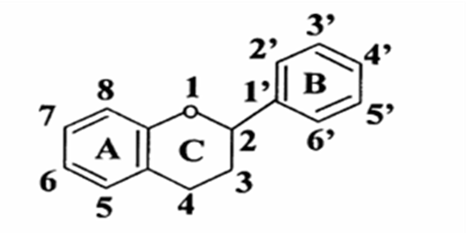
Slika 1. Osnovna struktura flavonoida (Heim i sur., 2002)

1.3.1. Antocijani

Antocijani su najvažnija skupina pigmenata topljivih u vodi, vidljivih ljudskim okom (Harborne, 1994). To su flavonoidni spojevi koji mogu biti smješteni u pokožici ili u cijelom plodu voća dajući mu ljubičastu, modru ili crvenu boju.
Tijekom dozrijevanja dolazi do promjene boje grožđa akumuliranjem antocijana u pokožici koji ujedno predstavljaju glavne pigmente crnog vina (Ribéreau-Gayon i sur, 2006).
Antocijani nađeni u vinu i grožđu Vitis vinifera su 3-O-monoglukozidi i 3-O-acilirani monoglukozidi. Pet osnovnih antocijanidina koji se razlikuju po broju i poziciji hidroksi- i metoksi- skupina u B prstenu molekule su: delfinidin, cijanidin, petunidin, peonidin i malvidin (Moreno-Arribas i Polo, 2009).

1.3.2. Resveratrol

Resveratrol (slika 2) je polifenolni fitoaleksin, koji spada u skupinu stilbenoida (3,5,4-trihidroksi stilben). Topljiv je u mastima, nalazi se u cis- i trans-obliku, a često je vezan i na molekulu glukoze kao glukozid. Proizvode ga neke biljke za vlastitu zaštitu od bolesti, kao antifungalno sredstvo (Soleas i sur., 1995), kod oštećenja biljke te kao zaštita od UV zraka. Budući da se resveratrol nalazi u pokožici grožđa, zbog samog postupka proizvodnje u većim

koncentracijama ga možemo naći u crnom vinu, dok se u bijelom vinu nalazi u neznatnim količinama.
Resveratrol se dobro apsorbira u ljudskom organizmu, ali mu je biološka raspoloživost relativno niska zbog toga što se brzo metabolizira i eliminira iz organizma. Osjetljiv je na svjetlo i oksidaciju te se teško izolira iz grožđa i vina (Pezet i sur.,1994). Smatra se da ima blagotvorno djelovanje na bolesti poput ateroskleroze i karcinoma (Jeandet i sur., 1993).
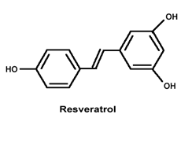
Slika 2. Struktura resveratrola (Heim i sur., 2002)

1.3. MASTI I MASNE KISELINE

Masti (lipidi) su organski spojevi koji imaju važnu ulogu u sastavu ljudskog tijela i odvijanju mnogih metaboličkih procesa. Izvor su energije i esencijalnih nutrijenata (liposolubilnih vitamina i esencijalnih masnih kiselina), služe kao energetska rezerva, poboljšavaju okus hrane i pridonose osjećaju sitosti, a imaju i građevnu ulogu kao sastavni dio svih staničnih membrana. Dnevna potreba organizma za mastima je 50-60 g, što predstavlja 20-30% ukupnih energetskih potreba. Pri tome bi zasićene masti smjele činiti najviše 10%, jednostruko nezasićene masti 10-15%, a višestruko nezasićene masti 6-10% od ukupnog unosa energije (Reiner, 1998).
Prema sposobnosti ljudskog tijela da sintetizira masne kiseline razlikujemo dva tipa masnih kiselina: neesencijalne masne kiseline koje mogu nastati iz drugih tvari u samom organizmu i esencijalne koje se ne mogu sintetizirati u ljudskom tijelu zbog nepostojećeg ili nedostatnog enzimatskog sustava. Ove masne kiseline potrebno je uzimati ili hranom ili u dodacima prehrani kako bi se zadovoljile tjelesne potrebe. Prema kemijskoj strukturi masne kiseline mogu se podijeliti na zasićene masne kiseline, koje nepovoljno djeluju na lipidni profil, jednostruko nezasićene masne kiseline i višestruko nezasićene masne kiseline koje
snižavaju razinu LDL lipoproteina u značajnim razmjerima. Visok sadržaj lipida i kolesterola u krvi, ateroskleroza, pretilost, hipertenzija i koronarne bolesti srca u najužoj su vezi s vrstom i količinom masti koja se dnevno unosi u organizam.
Masne kiseline s malim razlikama u strukturi mogu imati vrlo različit metabolički utjecaj. Epidemiološke studije provedene posljednjih godina pokazale su da ukupan unos masnoća ima manji utjecaj na ljudsko zdravlje u odnosu na sastav masnih kiselina u mastima koje prehranom unosimo u organizam (Ascherichio i sur., 1996). Masne kiseline su ključne za održavanje života, a njihov nedostatak uzrokuje poremećaj organa za reprodukciju, bolesti jetre, kože te bolesti uslijed poremećaja metabolizma. Istovremeno, suvišna upotreba lipida može dovesti do neželjenih posljedica.

1.4. KOLESTEROL
Kolesterol je kemijski spoj steroidne strukture, a prisutan je u svakoj živoj stanici ljudi i životinja (slika 3) (Anonymous 1, 2012). Zbog toga što ga organizam u potrebnim količinama može sam sintetizirati, kolesterol nije esencijalan. Smatra se da je svega oko 20% ukupnog kolesterola u tijelu dobiveno iz hrane, dok je oko 80% kolesterola sintetizirano endogeno. Primarna produkcija kolesterola zbiva se u jetri.

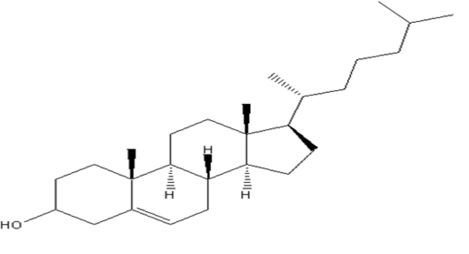
Slika 3. Strukturna formula kolesterola (Anonymous 1, 2012).

Mehanizmom povratne sprege, ovisno o količini unesenog kolesterola hranom, regulira se endogena sinteza kolesterola (Kaić-Rak i Mesaroš-Kanjski, 2000). Kolesterol koji ulazi u tanko crijevo ima dvostruko podrijetlo: iz žuči i iz hrane. Dnevni udio kolesterola iz žuči iznosi od 600 do 1000 mg. Količina kolesterola unesenog hranom u organizam varira od 150 do 500 mg na dan. Sav kolesterol unesen hranom životinjskog je podrijetla. Od ukupnog kolesterola pristiglog u tanko crijevo apsorbira se 50%, dok se ostatak izlučuje stolicom (Grundy, 1990).
Kolesterol ima nekoliko važnih uloga u organizmu. Nalazi se u sastavu većine staničnih membrana kao čimbenik koji je važan za njihovu stabilnost te utječe na fluidnost membrana. Istodobno, kolesterol omogućuje prijenos tvari u stanicu i iz nje (transmembranski transport). U izobilju ga ima u središnjem živčanom sustavu gdje je njegova uloga kao sastavne komponente membrana osobito značajna. Kao osnovni sastavni dio serumskih lipoproteina ima važnu ulogu u transportu triglicerida. Prekursor je žučnih kiselina koje se sintetiziraju u jetri i prijeko su potrebne za apsorpciju masti u tankom crijevu i steroidnih hormona nadbubrežne žlijezde (kortizola i aldosterona) te spolnih hormona (estrogena i androgena). Iz svega navedenog može se zaključiti da bez odgovarajuće količine kolesterola u organizmu život ne bi bio moguć (Brown i sur., 1986).
Oko 2/3 kolesterola u plazmi je esterificirano masnim kiselinama tvoreći estere kolesterola. U rutinskim metodama mjeri se ukupan kolesterol i ne razlikuje se neesterificirani od esterificiranog oblika. Kolesterol se u krvi transportira u obliku lipoproteinskih kompleksa.

  - TRIGLICERIDI

Trigliceridi su esteri glicerola i masnih kiselina (slika 4). Glavni su sastojak životinjskih i biljnih masti i ulja. Dobili su ime po tome što se tri masne kiseline vežu na tri hidroksidne skupine glicerola.

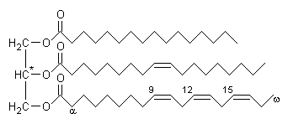

Slika 4. Primjer triglicerida: lijevi dio - glicerol, desni dio od vrha prema dnu: palmitinska kiselina, oleinska kiselina, α-linolna kiselina, kemijska formula: C₅₅H₉₈O₆ (Anonymous 2, 2012)
Masne kiseline su dugačke molekule koje na jednom kraju imaju karboksilnu skupinu (-COOH), a na drugom kraju metilnu skupinu (-CH₃) tako da svojstva triglicerida ovise o molekulama masnih kiselina pri čemu je odlučujuća duljina njihovih lanaca i broj dvostrukih veza.
Trigliceridi koji hranom dospijevaju u tanko crijevo razlažu se u masne kiseline i glicerol koji se resorbira u stanicama crijevne sluznice. Takvi trigliceridi koji se dalje transportiraju u hilomikronima nazivaju se egzogeni (vanjski), a trigliceridi nastali u jetri i masnom tkivu nazivaju se endogeni (unutarnji).

  - LIPOPROTEINI

Zbog svojstva hidrofobnosti, lipidi se u plazmi transportiraju u sklopu velikih makromolekularnih kompleksa koji se nazivaju lipoproteini. Lipoproteini (LP) su kompleksi lipida i jedne posebne grupe proteina, apolipoproteina (apo) (slika 5). Glavni lipidi u lipoproteinima su kolesterol, trigliceridi i fosfolipidi. Trigliceridi i esterificirani oblici kolesterola (esteri kolesterola) su nepolarni lipidi netopljivi u vodenoj sredini (hidrofobni) i čine srž lipoproteina. Fosfolipidi i mala količina slobodnog (neesterificiranog) kolesterola, koji su topljivi i u lipidima i u vodenoj sredini (amfipatski), pokrivaju površinu lipoproteinskih čestica, tako da se ponašaju kao međusloj između plazme i komponenata lipidne jezgre. Apolipoproteini se također nalaze u površinskom sloju lipoproteina, ali nemaju samo pasivnu ulogu polarnih molekula odgovornih za transport nepolarnih lipida, već i više uloga esencijalnih za metabolizam lipoproteina, o čemu će biti riječi kasnije.

Slika 5. Opći izgled lipoproteinske čestice (Lima i sur., 2007)
Lipoproteini se razlikuju prema promjeru, gustoći, molekulskoj masi te odnosu lipida i apolipoproteina. Tako ih prema gustoći molekule ili elektroforetskoj mobilnosti možemo podijeliti u pet skupina (Brewer i sur., 1988.):
1. Hilomikroni – lipoproteini bogati trigliceridima
2. VLDL – lipoproteini vrlo male gustoće (engl.very low density lipoproteins)
3. IDL – lipoproteini srednje gustoće (engl. intermediate density lipoproteins)
4. LDL – lipoproteini male gustoće (engl. low density lipoproteins)
5. HDL – lipoproteini velike gustoće (engl. high density lipoproteins)

Hilomikroni su najveći i najbogatiji trigliceridima, a LDL je najbogatiji kolesterolom. Odnos LDL i HDL ima utjecaj na zdravlje srca i krvnih žila. Visoke koncentracije LDL su povezane s visokim stupnjem rizika od ateroskleroze, srčanog i moždanog udara, visokog krvnog tlaka, a s druge strane visoke koncentracije HDL nose smanjeni rizik od spomenutih oboljenja (Williams i sur., 1993).
Apolipoproteini pružaju strukturnu stabilnost lipoproteinima i određuju metaboličku sudbinu ostatka čestice. Neki su kofaktori enzima koji razlažu lipide, drugi posjeduju ligande koji posreduju u vezivanju lipoproteina za receptore na površini stanica čime se omogućava ulaz lipoproteina u stanice i njihov katabolizam. Imaju važnu ulogu u transportu endogeno i egzogeno sintetiziranih lipida (Lima i sur., 2007). Apolipoproteini B se javljaju u dvije forme: apoB-100 i apoB-48. ApoB-48 se sintetizira u tankom crijevu i nalazi se na površini hilomikrona. ApoB-100 se sintetizira u jetri i glavni je apolipoprotein VLDL, IDL i LDL te čini približno 30%, 60%, 95% proteina u ovim lipoproteinima.
Metabolizam lipoproteina je vrlo složen proces i još uvijek nedovoljno istražen. U njemu aktivno sudjeluju brojni stanični receptori i enzimski sustavi. Iz praktičnih razloga transport i metabolizam lipoproteina može se podijeliti u tri dijela:

- egzogeni put koji podrazumijeva transport i metabolizam kolesterola i triglicerida unesenih hranom;
- sustav za transportiranje i metabolizam endogenih lipoproteina kojis adrže apoB-100, odnosno lipida koji ulaze u cirkulaciju iz jetre;
- metabolizam lipoproteina koji sudjeluju u uklanjanju kolesterola iz perifernih tkiva.

1.6.1. Metabolizam lipoproteina male gustoće – LDL

Lipoproteini male gustoće – LDL, sadrže oko 70% cjelokupnog kolesterola prisutnog u krvi (80% - 90% je u esterificiranom obliku) i smatraju se glavnim prijenosnikom kolesterola do različitih tkiva. Sastoje se od lipidne jezgre sačinjene gotovo u potpunosti od estera kolesterola (oko 1500 molekula u svakoj čestici). Površinski sloj LDL sadržava neesterificirani kolesterol i fosfolipide te apoB-100, kao jedini apolipoprotein. Najveći dio LDL kolesterola (70% - 80%) uklanja se iz krvotoka ulaskom u jetru, pretežno putem specifičnih LDL receptora u hepatocitima. Zahvaljujući LDL receptorima, LDL čestice budu prepoznate i endocitozom unesene u jetrene stanice. Tu se esteri kolesterola iz LDL čestica hidroliziraju djelovanjem lizosomske kisele lipaze (Lewis i Rader, 2005).
Količina sintetiziranog LDL-a ovisi o količini neposrednog rekursora VLDL-a sintetiziranog u jetri, te frakciji ostatnih čestica VLDL-a uklonjenih putem jetrenih stanica. Koncentarcija LDL-a također ovisi o veličini njegove eliminacije, bilo putem jetre, bilo u ekstrahepatička tkiva. Svi navedeni procesi odvijaju se putem LDL receptora. To znači da su LDL receptori, zapravo glavni moderatori sinteze i eliminacije LDL čestica (Strickland i sur., 1990).
Preostalih 20%-30% LDL čestica uklanja se iz krvotoka putem tzv. “stanica čistača” - makrofaga i glatkih mišićnih stanica. Cirkulirajuće LDL čestice prolaze kroz endotel i ulaze u intimu arterija. Taj process može biti ubrzan ozljedom endotela, čime se gubi prirodna barijera ulasku lipoproteina u stijenku arterija. Dio LDL-a prolazi kroz intimu te se ponovno vraća u cirkulaciju. Dio ostaje “zarobljen” u intimi arterije djelovanem glikoaminoglikana koji pokazuju visoki afinitet za apoB-100, što se ujedno smatra prvim korakom u razvoju ateroskleroze. Time se ujedno može protumačiti visoka aterogenost svih lipidnih čestica kojes adržavaju apoB-100 (LDL, lDL, VLDL) (Siddiqi, 2008).

1.6.2. Metabolizam proteina velike gustoće- HDL

Osnovna uloga HDL čestica je u otklanjanju viška kolesterola iz perifernih stanica i njegov reverzni transport u jetru, vjerojatno posredstvom specifičnih HDL receptora, gdje se dalje metabolizira ili ponovo ugrađuje u druge lipoproteinske čestice. Otprilike oko 9 mg kolesterola po kilogramu tjelesne težine se svakodnevno sintetizira u perifernim tkivima i doprema do jetre, gdje se odvija njegov katabolizam. Poremećaj reverznog transporta kolesterola može dovesti do nagomilavanja kolesterola u zidovima krvnih žila i sudjelovati u nastanku ateroskleroze (Barter i sur. 2007).
S obzirom da omogućavaju odstranjivanje viška kolesterola iz perifernih tkiva, imaju protektivan efekt u odnosu na proces ateroskleroze. Svoje antiaterogeno djelovanje HDL kolesterol ostvaruje zaštitom LDL čestice od slobodnih radikala i posljedične oksidacije. Pokazano je da HDL stimulira produkciju prostanglandina iz stanica arterijskog endotela. Značajna uloga HDL čestice je sudjelovanje u razgradnji triacilgliceridima bogatih lipoproteinskih čestica (hilomikrona i VLDL) (Santos-Gallego i sur. 2008).

1.6.3. Metabolizam lipoproteina bogatih trigliceridima

Metabolizam lipoproteina bogatih trigliceridima dijeli se na unutrašnji i vanjski. Unutrašnjim metabolizmom, od tankog crijeva do mišićnog, masnog tkiva i jetre, prenose se lipidi uzeti hranom. Ti lipidi, koje uglavnom čine trigliceridi i esteri kolesterola, se djelovanjem žučnih kiselina i pankreatične lipaze razgrađuju do monoacilglicerola i slobodnih masnih kiselina (SMK), odnosno kolesterola i slobodnih masnih kiselina.Nakon apsorpcije u intestinalne stanice, iz monoacilglicerola i dugolančanih masnih kiselina se sintetiziraju triacilgliceroli koji ulaze u sastav hilomikrona zajedno s kolesterolom. U kapilarama skeletne muskulature i masnog tkiva zrele čestice hilomikrona nastale razmjenom apolipoproteina sa česticama HDL-a vrlo brzo se uklanjaju iz cirkulacije, a metaboliziraju se uz pomoć LPL (lipoproteinske lipaze) koja razgrađuje njihovu najzastupljeniju komponentu, trigliceride čime se gubi gotovo 90% triglicerida iz hilomikrona. Ostatni hilomikroni ulaze u jetru endocitozom uz pomoć apo E receptora gdje se preostali esteri kolesterola i trigliceridi hidroliziraju uz pomoć jetrene lipaze (HL). Vanjskim metabolizmom događaju se slične promjene na VLDL česticama. VLDL čestice nastaju u jetri te prenose triglicerid i kolesterol do perifernih tkiva pa nastaju ostatni VLDL ili IDL.Novosintetizirani VLDL sadrži apo B-100, a dovoljne količine ostalih apoliporoteina prenose se s HDL kao i kod hilomikrona. Djelovanjem LPL oslobađaju se slobodne masne kiseline, a iz VLDL čestica nastaju ostatne VLDL čestice koje se dalje hidroliziraju do IDL čiji se dio uklanja iz cirkulacije direktnim unosom u jetru vezanjem apo E IDL-a na LDL receptor. Postoje dokazi koji upućuju na to kako su i LDL-receptor (koji prepoznaje apo B-100 i apo E) i ostatni receptor specifičan za apo E odgovorni za unos ostatnih čestica VLDL, ali i hilomikrona (Mayes, 2000.).

1.6.4. Ciklus lipoproteina u organizmu

Masnom hranom unosimo u tanko crijevo trigliceride i estere kolesterola. Oni se u tankom crijevu prvo emulgiraju žučnim solima, a zatim ih gušteračina lipaza razgrađuje na slobodne masne kiseline (iz kojih će nastati triacilgliceroli) i kolesterol. Triacilgliceroli i kolesterol nisu topljivi u vodi pa se u tankom crijevu sastavljaju u nezrele hilomikrone. Nezreli hilomikroni iz enterocita odlaze u krvotok koji okružuje tanko crijevo. Jedan dio nezrelih hilomikrona portalnom venom odlazi do jetre, a jedan manji dio završava u cirkulaciji.
S druge strane, jetra je organ koji sadrži veliku količinu kolesterola i triacilglicerola. U jetru kolesterol i triacilgliceroli dolaze iz cirkulacije (ostaci hilomikrona i VLDL-a), ali uz to, jetra sintetizira kolesterol “de novo” iz acetata. Dio kolesterola iz jetre odlazi u žuč gdje iz njega nastaju žučne soli, a ostatak se sastavlja sa triacilglicerolima u nezrele VLDL (Lusis i Pajukanta, 2008).
U jetri se, uz nezrele VLDL, stvaraju i nezreli HDL. HDL se raznim enzimima transformira u zrelu HDL česticu. Zrele HDL čestice izmjenjuju apolipoproteine sa VLDL i hilomikronima kako bi oni postali zreli , a uz to uklanjaju i višak slobodnog kolesterola iz perifernih stanica. Zreli hilomikroni odlaze do kapilara mišićnih stanica i masnog tkiva gdje se većina triglicerida i kolesterola metabolizira, a ostatak odlazi u jetru i služi za sintezu lipoproteinskih čestica. Zreli VLDL prenosi triacilglicerole i kolesterole u periferna tkiva. U perifernim tkivima dolazi do metaboliziranja većeg dijela masnih kiselina. Ostaci koji nisu metabolizirani tvore IDL čestice. IDL je prekursor LDL česticama. LDL se uklanja iz cirkulacije tako što se 70-80% LDL čestica veže na LDL receptore na stanicama jetre . Ostalih 20-30% LDL čestica se uklanja pomoću fagocitoze posredovane makrofagima (Mayes, 2000). Ciklus lipoproteina u organizmu prikazan je na slici 6.
Uzimanjem hrane bogate mastima povećavamo unos kolesterola i triglicerida u tijelo. Zbog toga dolazi do povećanog stvaranja hilomikrona koji izazivaju povećanje VLDL i na kraju LDL. Velika količina LDL-a ne stigne se apsorbirati u jetri i fagocitirati makrofagima te se nakuplja u cirkulaciji i ulazi u krvne žile gdje mogu uzrokovati nastanak plakova i začepljenje krvnih žila. U žilama izaziva lipidnu peroksidaciju .

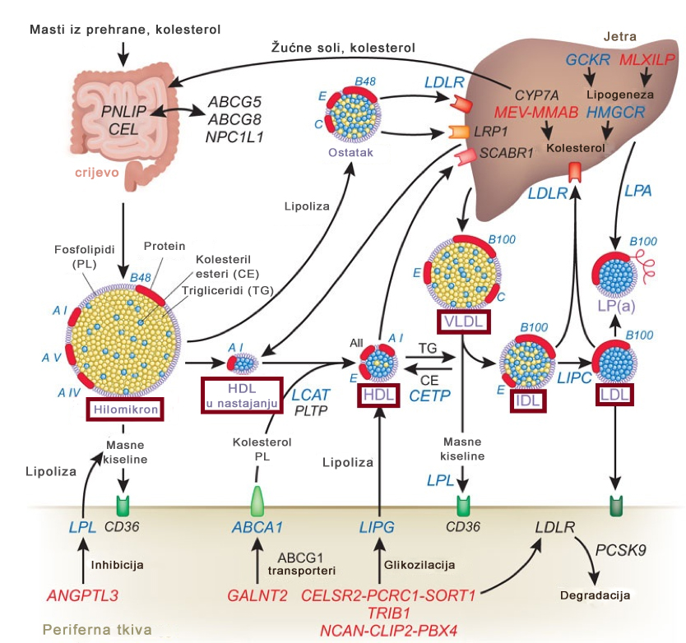

Slika 6. Ciklus lipoproteina u organizmu (Lusis i Pajukanta, 2008).

  - ANTIOKSIDANSI I OKSIDACIJSKI STRES

Antioksidansi su spojevi koji sprječavaju oksidaciju oksidabilnih spojeva, a u biološkim sustavima neutraliziraju slobodne radikale.
Svi aerobni organizmi posjeduju obrambeni sustav koji uklanja reaktivne kisikove spojeve koji nastaju kao posljedica aerobne respiracije i oksidacije supstrata (Mates i sur., 1999). Pod utjecajem unutarnjih i vanjskih čimbenika, u aerobnom organizmu nastaju male količine reaktivnih kisikovih spojeva poput jako reaktivnih hidroksilnih radikala (.OH), ili nešto manje reaktivnih superoksidnih aniona (O2.-) i hidrogen peroksida (H2O2) (Nordberg i Arner, 2001).
Slobodni radikal je svaka kemijska vrsta sposobna za samostalan život, ma koliko on kratko trajao, koja u vanjskoj ljusci posjeduje jedan ili više nesparenih elektrona. Sve slobodne radikale karakterizira iznimno visoka reaktivnost, što je rezultat njihova nastojanja da popune valentnu orbitalu, odnosno spare nespareni elektron i time postignu stabilnu elektronsku konfiguraciju.
Biokemijski su najznačajniji: reaktivni oblici kisika (engl. reactive oxygen species - ROS), što je zajednički naziv za radikale kisika (superoksidni, hidroksilni, peroksilni) kao i reaktivne neradikalne derivate kisika (vodikov peroksid, hipokloritna kiselina, singletni kisik), te reaktivni oblici dušika (engl. reactive nitrogen species – RNS), u koje ubrajamo slobodne radikale dušika (dušikov (II)-oksid, dušikov (IV)-oksid) i spojeve i molekule kao peroksinitrit, nitrozilni kation. Proces nastanka radikala u stanicama je neprekidan, “slučajan”, vezan uz normalne metaboličke reakcije (respiracijski lanac u mitohondrijima ili uz autooksidacijske reakcije gdje kateholamin, tetrahidrofolat i reducirani flavini direktno reagiraju s O2 pri čemu nastaje superoksidni radikal, no može biti i “namjeran” kao pri stvaranju O2- i H2O2 aktivacijom neutrofila, djelovanjem oksidaza (ksantin oksidaze, glikolat oksidaze), te oksidacijom masnih kiselina u peroksisomima) (Galli i sur., 2002).
Reaktivne kisikove vrste (engl. reactive oxygen species, ROS) uključuju niz kemijski reaktivnih molekula nastalih metabolizmom kisika (Tablica 1.).

Tablica 1. Reaktivne vrste kisika (Štefan i sur., 2007)
SLOBODNI RADIKALI | ČESTICE KOJE NISU SLOBODNI RADIKALI
superoksidni, O₂⁻ | vodikov peroksid, H₂O₂
hidroksilni, OH• | hipokloritna kiselina, HclO
peroksilni, ROO• | ozon, O₃
alkoksilni, RO• | singletni kisik, ¹O₂
hidroperoksilni, HO₂•

Manje količine reaktivnih kisikovih radikala neophodne su u mnogim biokemijskim procesima uključujući i unutarstaničnu signalizaciju pri diferencijaciji, progresiji i apoptozi stanica, te obrani od mikroorganizama (Ghosh i Myers, 1998). Velike količine i/ili neprikladno uklanjanje reaktivnih kisikovih spojeva rezultira oksidacijskim stresom koji može uzrokovati teške metaboličke poremećaje i oštetiti biološke makromolekule (Chopra i Wallace, 1998).
Oksidacijski stres se definira kao pomak ravnoteže u staničnim oksidacijsko-redukcijskim reakcijama u smjeru oksidacije. Radi se o prekomjernom stvaranju slobodnih radikala kisika, pri čemu dolazi do gubitka ravnoteže stvaranja slobodnih radikala i mogućnosti određene stanice da ih razgradi, a rezultira promjenama vezanim uz oštećenje stanica.
Drugim riječima, oksidacijski stres je oštećenje tkiva uvjetovano poremećajem ravnoteže pro- i anti-oksidacijskoga sistema. Oksidacijsko oštećenje može utjecati na strukturu i funkciju brojnih biomolekula (polinezasićenih lipida, ugljikohidrata, proteina i nukleinskih kiselina), a što u konačnici rezultira promjenama u strukturi i funkciji stanica, tkiva i organa. Tako nastala oštećenja mogu narušiti homeostazu iona, prijenos signala u stanici, gensku transkripciju i dovesti do drugih poremečaja (Hogg, 1998).
Prirodni antioksidansi u plazmi, međustaničnom prostoru i samim stanicama štite lipoproteine i stanicu od oksidacije. U borbi protiv oksidacijskog stresa sudjeluje antioksidacijski obrambeni sustav koji kontrolira količinu reaktivnih spojeva kisika. Enzimska detoksifikacija uključuje elemente u tragovima (bakar, mangan, selen i cink) koji se nalaze u aktivnim centrima enzima poput superoksid dismutaze (SOD), katalaze (CAT) i glutation peroksidaze (GPX). Poznati ne-enzimski antioksidansi uključuju askorbinsku kiselinu (vitamin C), α-tokoferol (vitamin E), vitamin A i u manjoj mjeri β- karoten (Diplock i sur., 1998).
Jednom stvoren slobodni radikal (faza inicijacije) može izazvati niz lančanih reakcija (faza propagacije), reagirajući sa drugim, manje reaktivnim vrstama. Premda su slobodni radikali u organizmu obično prisutni u vrlo niskoj koncentraciji (10⁻⁵- 10⁻⁹ mol), pokazuju, prije svega, toksične efekte. Tipične reakcije slobodnih radikala su:
- davanje elektrona (sa reducirajućeg radikala),
- primanje elektrona (na oksidirajući radikal),
- oduzimanje vodika,
- reakcija adicije,
- reakcija poništavanja,
- reakcija disproporcionalnosti.
Antioksidansi reguliraju nastajanje slobodnih radikala jer imaju sposobnost stabilizirati ili deaktivirati iste i prije nego napadnu stanice. Antioksidansi slobodnim radikalima doniraju elektron, pri čemu sami ne postaju slobodni radikali, odnosno imaju karakterističnu građu molekule koja im omogućuje stabiliziranje strukture. Iz tog razloga nužni su za održavanje optimalne stanične ravnoteže u organizmu.
U stanicama se oksidacijski stres pojavljuje kao rezultat jednog od tri čimbenika: 1) povećanog nastajanja ROS-a, 2) smanjenja antioksidacijske zaštite (nemogućnost neutraliziranja utjecaja ROS ili pak njihovog uklanjanja), ili 3) nemogućnosti popravka oksidacijskog oštećenja.

    - Enzimi

Antioksidacijski sustav živih organizama može se podijeliti u dvije skupine. Jednu predstavljaju enzimi, kao što je superoksid dismutaza (SOD), katalaza (CAT) i glutation peroksidaza (GPx), koji uklanjaju reaktivne vrste kisika. Drugu skupinu antioksidacijskih spojeva čine tzv. «hvatači» slobodnih radikala (vitamin E, karotenoidi, koenzim Q₁₀ i dr.) koji su općenito male molekulske mase, a mogu biti topljvi i u vodi i u mastima. Antioksidansi reduciraju slobodne radikale i sami se oksidiraju. Nakon toga mogu se reducirati u aktivni oblik drugim reducirajućim sustavom.
Superoksid radikal sam je slab oksidans koji neće dovesti do oksidacijskog oštećenja organizma, ali u prisustvu željeza može ući u Haber-Weiss reakciju, formirajući molekularni kisik i vrlo reaktivni hidroksi radikal HO.. Enzim superoksid dismutaza (SOD) može dovesti do nastajanja HO.. Iz superoksidnih radikala katalizirajući nastajanje H₂O₂. Vodikov peroksid također može stvarati HO. u prisutstvu željeza Fentonovom reakcijom. Funkcija enzima katalaze (CAT) i glutation peroksidaze (GPx) je da spriječi ovu reakciju reducirajući H₂O₂ u vodu. U slučaju GPx reducirani glutation (GSH) djeluje kao proton donor, dovodeći do nastajanja glutation disulfida (GSSG); enzim glutation reduktaza (GR) obnavlja GSSG.
Superoksid dismutaze (SOD, EC 1.15.1.6) su metaloenzimi koji kataliziraju dismutaciju superoksidnog aniona (O₂^{-.}) u kisik i vodik peroksid. H₂O₂ se nakon toga detoksificira pomoću CAT i GPx. Smatra se da SOD imaju središnju antioksidacijski ulogu, a osim toga, brzina kojom SOD kataliziraju dismutaciju O₂^{-.} bliska je difuzijskim limitima što ih čini jednim od najaktivnijih enzima (Fridovich, 1986). Povećane vrijednosti SOD ukazuju na veliku produkciju superoksidnog aniona.
Katalaza (CAT, EC 1.11.1.6) je hematin-sadržavajući enzim prisutan u peroksisomima gotovo svih aerobnih stanica (najviše u eritrocitima i hepatocitima, manje u mišićnim, moždanim i srčanim stanicama) i služi za zaštitu stanica od toksičnih učinaka vodikovog peroksida, katalizirajući njegovu razgradnju u molekularni kisik i vodu bez nastajanja slobodnih radikala (2H₂O₂ → 2H₂O + O₂). Peroksisomi su u životinjskim stanicama uključeni u oksidaciju masnih kiselina, kao i u proces sinteze kolesterola i žučne kiseline. Vodikov peroksid je nusprodukt koji nastaje oksidacijom masnih kiselina. Bijele krvne stanice proizvode vodikov peroksid koji koriste za uništavanje bakterija. U oba slučaja katalaza sprječava da vodik peroksid nanese štetu samoj stanici. Snižene vrijednosti CAT mogu se pripisati velikoj proizvodnji superoksid anion radikala za kojeg se zna da inhibira CAT aktivnost u slučaju prekomjerne proizvodnje.
Glutation peroksidaza (GPx, EC 1.11.1.6) je enzim koji u svojoj strukturi sadrži selen Pronađen je u citosolu i mitohondrijima mišićnih stanica, a katalizira redukciju vodika iz lipidnih peroksida (LOOH) s reduciranim glutationom:

2GSH + H₂O₂ → H2O + GSSG

GSSG (glutation disulfid) se zatim reducira nazad do GSH pomoću glutation reduktaze uz utrošak NADPH. Glutation reduktaza ima esencijalnu ulogu u sprječavanju oksidacijskih oštećenja unutar stanice iako tek na indirektan način sudjeluje u održavanju nivoa unutarstaničnog glutationa (GSH).

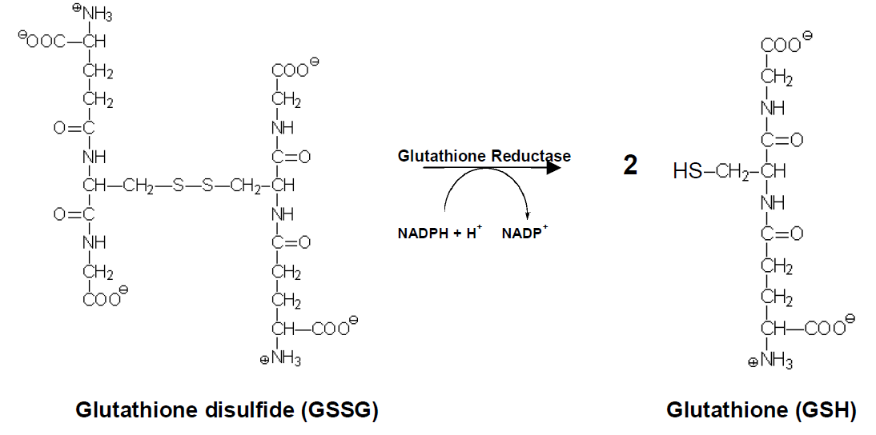
Slika 7. Reakcija redukcije glutation disulfida (GSSG) u glutation (GSH) katalizirana glutation reduktazom (Anonymus 3, 2012)

Karnitin aciltransferaze (KAT) kataliziraju prijenos acilnih grupa između karnitina i koenzima A (CoA) putem reverzibilne esterifikacije –OH skupine karnitina, čime nastaje acil karnitin koji služi za transport acilnih grupa. Reakcije u kojima sudjeluju karnitin aciltransferaze omogućuju oksidaciju dugolančanih masnih kiselina u mitohondriju, prijenos acilnih produkata iz peroksisoma te održavanje homeostaze CoA u stanici. Masne kiseline su jedan od glavnih izvora energije u tkivima čija se energija oslobađa putem procesa β-oksidacije u matriksu mitohondrija. Transportu masnih kiselina u matriks prethodi aktivacija masnih kiselina na vanjskoj membrani mitohondrija. Iz aktiviranih masnih kiselina nastaju odgovarajući acil karnitini u reakciji kataliziranoj karnitin palmitoiltransferazom I (CPT-I). To je jedan od enzima koji pripada porodici karnitin aciltransferaza, a smješten je na vanjskoj membrani mitohondrija. Produkti te reakcije, dugolančani esteri karnitina, se zatim transportiraju u mitohondrijski matriks u reakciji kataliziranoj acilkarnitin : karnitintranslokazom (CACT), koji se nalazi u unutrašnjoj membrani mitohondrija. Na unutrašnjoj membrani mitohondrija se sa strane matriksa nalazi vezan enzim karnitin palmitoiltransferaza II (CPT-II) pomoću koje se acilna grupa s karnitina prebacuje na CoA te se na taj način dobiva acil-CoA koji sada može ući u proces β-oksidacije (Steiber i sur., 2004; Berg i sur., 2007).
Malat dehidrogenaza (MDH) katalizira oksido-redukcijsku konverziju oksaloacetata i malata pomoću sustava koenzima NAD/NADH. Razlikujemo nekoliko izoformi MDH koje se razlikuju s obzirom na smještaj u stanici i specifičnost za koenzim (NAD ili NADP). Najpoznatije su dvije izoforme ovog enzima: prva izoforma je jedan od glavnih enzima citratnog ciklusa koji se nalazi u mitohondriju, dok drugu nalazimo u citosolu gdje sudjeluje u „malat-shuttle“ (Minárik i sur., 2002). „Malat-shuttle“ je način prijenosa elektrona, nastalih u procesu glikolize, u mitohondrije gdje postaju dostupni za oksidadacijsku fosforilaciju. Ovaj sustav prijenosa elektrona se koristi zbog nepropusnosti unutrašnje membrane mitohondrija za NAD/NADH pa se ti elektroni prenose putem malata. Rezultat „malat-shuttle“ je transport citosolnog NADH u mitohondrij čime se omogućuje posljedična sinteza tri molekule ATP-a u oksidacijskoj fosforilaciji (Lehninger, 2005).

1.8. LIPIDNA PEROKSIDACIJA

Lipidna peroksidacija rezultira promjenom ili oštećenjem lipidne molekulske strukture. S obzirom da su oštećeni lipidi sastavni dio bioloških membrana, dolazi do poremećaja strukturne organizacije i uređenja lipidnog dvosloja (Grinna, 1977).
Zbog mnogostrukih nezasićenih dvostrukih veza, polinezasićene masne kiseline (PUFA) izvrsne su ciljne molekule za napad slobodnih radikala. Ova vrsta oksidacije neophodna je za stvaranje ateroskleroznih plakova. Mehanizam stvaranja plakova uključuje oksidaciju lipoproteina niske gustoće (LDL), fagocitozu tih čestica u subendotelnom prostoru od strane makrofaga, i naposljetku, nakupljanje fagocita u subendotelnom prostoru gdje se potiče stvaranje ateroskleroznih plakova (Nordberg i Arner, 2001).
Lipidnu peroksidaciju najčešće uzrokuje hidroksilni radikal (OH•), međutim i pojedini drugi radikali mogu pokrenuti proces peroksidacije. Proces lipidne peroksidacije obilježuju tri stupnja: inicijacija, propagacija i terminacija. U lipidnim sustavima započinjanje peroksidacijskoga niza (inicijacija) odnosi se na napad ROS-a, sposobnoga da izdvoji atom vodika iz metilenske skupine (-CH2-). Tako iz PUFA-e nastaju slobodni lipidni radikali (slika 6.). Slobodni radikali koji mogu oksidirati PUFA-u jesu OH•, HO₂•, RO•, te RO₂•, a superoksidni je radikal nedovoljno reaktivan za eliminaciju vodika. Ugljikovi radikali nastoje se stabilizirati reorganizacijom molekula, oblikujući konjugirane diene. U aerobnim uvjetima konjugirani dieni mogu se spajati s O₂, te stvarati peroksilne radikale LOO• koji dalje mogu eliminirati H• iz koje druge organske molekule, uključujući PUFA-u, pri čemu dolazi do oblikovanja lipidnih hidroperoksida te reaktivnih ugljikovih radikala koji nastavljaju reakciju slobodno radikalskim mehanizmom (faza propagacije). Tijekom propagacije LOOH u prisutnosti željeza disocira do LO• i LOO• koji dovode do reinicijacije peroksidacije. Lipidnu peroksidaciju katalizira hem i nehem željezo. Disocijacijom LOOH-a dolazi do nakupljanja kratkolančanih konačnih produkata peroksidacije – od aldehida, ketona, ugljikovodika (etana, etena, pentana), epoksida, do aktivnih radikala (Štefan i sur., 2007).

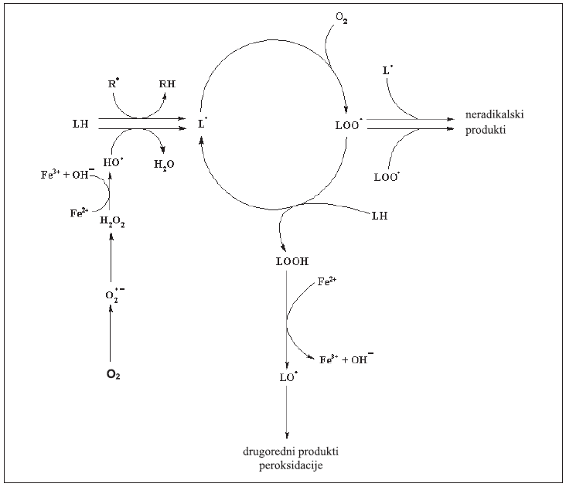

Slika 8. Pregled lipidne peroksidacije (Štefan i sur., 2007)

1.8.1. Malonil dialdehid (MDA)

U većini slučajeva za istraživanje lipidne peroksidacije koristi se mjerenje produkta lipidne peroksidacije – malondialdehida (MDA) kao mjere oksidacijskog stresa. Kada dođe do nakupljanja slobodnih radikala u velikim količinama, oni mogu „napasti“ nezasićene masne kiseline u staničnim membranama dovodeći do već spomenute lančane reakcije – lipidne peroksidacije. Kako dolazi do oštećenja masnih kiselina, tako dolazi i do nastajanja aldehida. Aldehidi, posebno malondialdehid (MDA) najčešće su korišteni biljezi u praćenju oksidacijskog stresa (Sheu i sur., 2003).

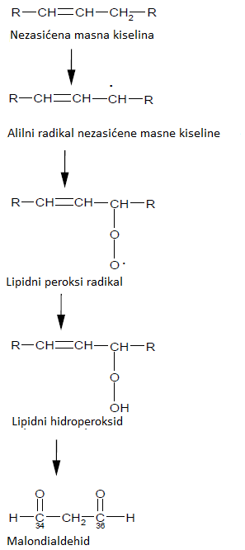

Slika 9. Slijed kemijskih reakcija lipidne peroksidacije (Sheu i sur., 2003).

1.8.2. Ostali produkti lipidne peroksidacije

Produkt peroksidacije ω-6 PUFA-e (linoleinske i arahidonske), hidroksialkenal 4-hidroksinonenal (HNE), u većim količinama ima izrazito toksično djelovanje, inhibira stanični rast, sposoban je modificirati lipoproteine te potaknuti razvoj ateroskleroze.
Još jedna toksična skupina spojeva produkata lipidne peroksidacije jesu izoprostani, a stvaraju se oksidacijom fosfolipida (Štefan i sur., 2007).

1.8.3. Posljedice lipidne peroksidacije

Lipidna peroksidacija rezultira promjenom ili oštećenjem lipidne molekularne strukture te u biološkim membranama dovodi do gubitka fluidnosti, opadanja vrijednosti membranskoga potencijala, povećanja permeabilnosti prema H⁺ i drugim ionima te do moguće rupture stanice i otpuštanja njena sadržaja (Štefan i sur., 2007).
Sprječavanje lipidne peroksidacije je osnovni proces u aerobnim organizmima jer lipidna peroksidacija osim gore navedenog može uzrokovati oštećenje DNA.
Osim uništenja lipidnih memebrana, lipidna peroksidacija je glavni izvor citotoksicnih produkata poput aldehida koji nastaju raspadanjem lipidnih hidroperoksida. Nastali aldehidi su biološki aktivni, odnosno citotoksični, te mogu dovesti do stvaranja unakrsnih veza proteina što dovodi do inaktivacije mnogih sastavnih dijelova stanice, uključujući membrane i enzime. Kao zaštitu od potencijalne citotoksičnosti stanice su razvile mehanizme uklanjanja ovih aldehida. Stvoreni peroksidi izazivaju preuredbu acilnih lanaca usmjeravajući polarne hidroperokside prema površini membrane. Fosfolipaza A2, koja je vezana za membranu aktivira se peroksidacijom i cijepa peroksidirane lance. Nakon toga glutation peroksidaza (GPX) u okolnim tekućinama reducira oslobođene aldehide u alkohole. Popravak se završava reacilacijom s acil koenzimom A. Dobar primjer detoksifikacijskog procesa je mitohondrijska oksidacija malonildialdehida uz pomoć aldehid-dehidrogenaze (Siu i Draper, 1982).

1.9. ATEROGENEZA I OKSIDIRANI LDL (oxLDL)

Ateroskleroza velikih krvnih žila vodeći je uzrok oboljenja i smrtnosti u svijetu, a prezentira se kao bolest aorte i njenih ogranaka, perifernih krvnih žila, cerebrovaskularna bolest te prvenstveno kao bolest koronarnih arterija-ishemička bolest srca.
Najvažniji patogenetski čimbenik endotelne lezije i disfunkcije je modificirani oksidirani LDL kolesterol (oxLDL), koji se stvara tijekom oksidacijskog stresa, te nakon toga pokreće upalnu reakciju u stjenci krvne žile, nastanak i progresiju aterosklerotskog procesa te time ujedinjuje dva najvažnija predložena patofiziološka mehanizma: oksidacijski stres (leziju) i upalu, a to je bit ateroskleroze. Oksidirani lipoprotein niske gustoće (oxLDL) u biti je generički pojam koji opisuje niz modifikacija kako lipidnog tako i proteinskog dijela LDL čestice. Predloženo je više mehanizama oksidacije LDL-a, a stupanj do kojeg su uznapredovale promjene varira. Do oksidacijske modifikacije LDL-a može doći u ovisnosti o peroksidaciji lipida, a tada dolazi do stvaranja oksidiranog LDL-a. Međutim oksidacijska modifikacija se može potaknuti i endotelnom lezijom, egzulceracijom nestabilnog aterosklerotskog plaka, povezanog s produkcijom slobodnih radikala tijekom oksidacijskog stresa, te povečanom sintezom prostaglandina i aktivacijom/adhezijom trombocita. Na taj način dolazi i do produkcije aldehida, malondialdehida (MDA) neovisno o peroksidaciji lipida, te stvaranja malondialdehid modificiranog LDL-a, kao jedne od formi oxLDL-a. Dakle, oksidirani LDL može potjecati od jake, metalnim ionima inducirane oksidacije LDL-a, ali također može nastati i iz MDA oslobođenog oksidacijom arahidonske kiseline prisutne u LDL-u, te je njegova uloga u aterosklerotskom procesu možda različita od drugih oksidiranih formi (Esterbauer i sur., 1987).
Oksidacija LDL-a in vitro rezultira oslobađanjem hidroperoksida koji se konvertiraju u reaktivne aldehide (malondialdehid - MDA, 4-hidroksinonetal – 4 HNE). Interakcija ovih aldehida s lizinskim ostacima u apoB-100 čini LDL negativnije nabijenim, što rezultira smanjenim afinitetom za LDL receptore i povečanim afinitetom za receptore čistaće (engl. scavenger) na makrofagima, endotelnim i glatkomišičnim stanicama. U tim stanicama dolazi do nekontroliranog nakupljanja takvog oksidiranog LDL-a, jer preko tih receptora nema negativnog povratnog mehanizma, a također se potencira akumulacija kolesteril estera, te dolazi do formiranja «pjenastih stanica». To je inicijalno pozitivna reakcija, jer odstranjivanje oksidiranih formi LDL-a, može spriječiti njihovu značajnu proinflamatornu aktivnost, te daljnju direktnu leziju endotela i progesiju aterosklerotskog procesa. Osim toga, mnogi peroksidirani produkti lipida, pogotovo hidroperoksidi, 4-HNE, i MDA, sudjeluju u unakrsnom vezanju strukturnih proteina i modifikaciji DNA molekula, što dovodi do mutacija. Osim opisane funkcije makrofaga, kao «čistača» i antioksidansi (kao npr. Vitamin E) mogu imati protuupalno djelovanje, sprečavanjem oksidacije LDL-a, ali i utjecajem na ekspresiju adhezijskih molekula (Fruebis i sur., 1997).
Uloga oksidiranih formi LDL-a u upalnoj hipotezi aterosklerotskog procesa, dokazana je mnogim istraživanjima. Oksidirani LDL ispoljava citotoksične učinke, te oštećuje intimu arterije in vivo i time remeti homeostazu endotelne stanice i dovodi do njene disfunkcije. Naime, vjeruje se da se oksidacija LDL-a primarno zbiva u stjenci krvne žile, jer kao što je poznato plazma je bogata antioksidansima (Tsimikas i Witztum, 2001).

2.0. OPĆI I SPECIFIČNI CILJEVI RADA

Rezultati dosad provedenih istraživanja pokazali su da vino ima brojne pozitivne učinke, posebno na zaštitu od kardiovaskularnih bolesti, ateroskleroze i raka za što je najznačajniji antioksidacijski učinak polifenola (Cooper i sur., 2004). Polifenoli neutraliziraju čestice slobodnih radikala te na taj način sprječavaju oksidacijski stres i lipidnu peroksidaciju.
Koliki udio polifenolnih spojeva će se ekstrahirati u vino ovisi o sorti, temperaturi i trajanju kontakta s pokožicom, a najvećim dijelom ovisi o uvjetima maceracije (Ribéreau-Gayon i sur., 2006). Dokazano je da se u crnim vinima, za razliku od bijelih, nalaze značajno veće koncentracije polifenola, posebice resveratrola, upravo zbog duljine trajanja kontakta s pokožicom u proizvodnom procesu (Jeandet i sur., 1993).
Iako je za vino dokazan kemijski sastav i zdravstveni učinak koji iz njega proizlazi, talog koji zaostaje nakon pretakanja crnog vina je u potpunosti neistražen. No, s obzirom na porijeklo, pretpostavili smo da bi njegova kemijska svojstva mogla imati sličan efekt. Smatra se da je resveratrol glavna aktivna komponenta odgovorna za djelovanje crnog vina, ali to su još uvijek samo pretpostavke koje treba dokazati.
S obzirom na postavljene pretpostavke, željeli smo ispitati učinak crnog vina, taloga koji zaostaje nakon pretakanja vina i resveratrola na lipidni profil CBA miša te na sprječavanje oksidacijskog stresa i lipidne peroksidacije.

3.0. MATERIJALI I METODE

3.1. Pokusne životinje

Pokuse smo radili na životinjama iz jedinice za uzgoj laboratorijskih životinja Prirodoslovno-matematičkog fakulteta, Sveučilišta u Zagrebu. Pokusne životinje bile su CBA miševi, u dobi od tri mjeseca. Po sedam životinja bilo je smješteno u kavezu, na temperaturi od 22°C, uz neograničen pristup hrani i vodi. Životinje smo hranili komercijalno dostupnom hranom koja je životinjama bila dostupna ad libitum. Životinje smo držali u uvjetima 12 sati svijetla i 12 sati tame pri 22 ºC i 60% vlažnosti. Hrana kojom smo hranili miševe je standardna hrana za miševe i štakore 4RF21 (Mucedola, Italija, oblik 12 mm), a sadrži pšenicu, kukuruz, soju, riblji ekstrakt, dikalcijev fosfat, kalcijev karbonat, natrijev klorid, sojino ulje, kvasac i ljuske lješnjaka.
Eksperimentalne grupe su činile osam grupa životinja. Životinje su hranjene tijekom 60 dana. Prva grupa životinja (kontrolna grupa) hranjena je svakodnevno komercijalno dostupnom hranom uz 0,2 ml fiziološke otopine. Drugu grupu životinja tretirali smo otopinom 1% kolesterola (Sigma-Aldrich, Njemačka) u ulju suncokreta („Zvijezda“, Zagreb) (0.1 mL/životinja, doza 25 mg/kg) zajedno sa 0.1 mL/životinja fiziološka otopina. Treću grupu životinja tretirali smo sa crnim vinom (Blatina, BIH) (0.1 mL/životinja, crno vino) zajedno sa 0.1 mL/ životinja, fiziološka otopina. Četvrtu grupu životinja tretirali smo sa otopinom 1% kolesterola (Sigma-Aldrich, Njemačka) u ulju suncokreta (0.1 mL/životinja, doza 25 mg/kg) zajedno sa 0.1 mL/životinja cnog vina. Petu grupu životinja tretirali smo sa resveratrolom (0.1 mL/životinja, resveratrol u 5%-tnoj vodenoj otopini etanola) zajedno sa 0.1 mL/ životinja, fiziološka otopina). Šestu grupu životinja tretirali smo sa otopinom 1% kolesterola (Sigma-Aldrich, Njemačka) u ulju suncokreta (0.1 mL/životinja, doza 25 mg/kg) zajedno sa 0.1 mL/životinja resveratrola. Sedmu grupu životinja tretirali smo sa talogom koji zaostaje nakon pretakanja vina (0.1 mL/životinja, talog) zajedno sa 0.1 mL/ životinja, fiziološka otopina). Osmu grupu životinja tretirali smo sa 1% kolesterola (Sigma-Aldrich, Njemačka) u ulju suncokreta (0.1 mL/životinja, doza 25 mg/kg) zajedno sa 0.1 mL/ životinja, talog).
Životinje smo žrtvovali 30. dana pokusa te smo uzeli uzorke krvi i jetre za daljnju analizu. Životinje smo anestezirali eterom te smo ih iskrvarili punkcijom iz srca bez antikoagulansa. Uzorke krvi pohranili smo na +4 ºC kako bi pospješili zgrušavanje i stvaranje seruma. Nakon zgrušavanja, uzorke krvi smo centrifugirali centrifugom Mikro 200R (Hettich, Njemačka) pri brzini od 13 000 o/min u trajanju od 15 min na +4 ºC. Supernatant smo odvojili i pohranili na -80 ºC za daljnju analizu biokemijskih parametara. Analizu biokemijskih parametara radili smo unutar tjedan dana od prikupljanja uzoraka.
Jetru smo izolirali iz životinja odmah nakon što smo sakupili uzorke krvi. Jetru smo izvagali i zabilježili masu te potom pohranili na -80ºC za daljnju analizu. Analize vezane uz jetru nakon ovog koraka radili smo isključivo na ledu i u roku od tjedan dana nakon što su prikupljeni uzorci.

3.2. Biokemijske analize

Biokemijske analize smo proveli prema preporukama IFCC metoda u enzimologiji i napravili smo ih pomoću komercijalnih paketa za analizu biokemijskih parametara (Sigma-Aldrich, Njemačka) koristeći Hitachi 717 automatski analizator (Hitachi, Japan). Svi analizirani biokemijski parametri mjereni su iz uzoraka seruma pri sobnoj temperaturi.

3.2.1. Priprema i mjerenje lipida u serumu

Ukupni kolesterol, HDL-kolesterol i trigliceridi u serumu određeni su standardnim enzimskim metodama na analizatoru Olympus 2700 (Beckman Coulter, SAD) (Stein i sur., 1994.). Rezultati su očitavani automatski na samom instrumentu kao:
- Ukupni kolesterol = apsorbancija uzorka x vrijednost kalibratora / apsorbancija kalibratora
- HDL kolesterol u serumu mjeren je direktno, homogenim enzimskim postupkom, komercijalnim reagensima (Olympus Diagnostica, Irska) (Nauck i sur., 1996).
- LDL kolesterol u serumu određivan je računski, korištenjem formule po Friedwaldu (Friedwald i sur., 1972).

[LDL] = [K] – [HDL] – ([TG] / 5 ) [1]

[LDL] – kolesterol
[K] – ukupni kolesterol
[TG] – ukupni trigliceridi
[HDL] – kolesterol

3.2.2. Ukupni kolesterol

Preporučena metoda za određivanje ukupnog kolesterola je: fotometrijska metoda nakon hidrolize i ekstrakcije kolesterola.
Enzimsko određivanje koncentracije kolesterola je specifično i osjetljivo. Princip reakcije je sljedeći: kolesterol-esteraza katalizira hidrolizu kolesterol estera u slobodni kolesterol i slobodnu masnu kiselinu. U prisutnosti kolesterol-oksidaze, kolesterol se oksidira u d-4-kolesten-3-on i nastaje vodikov peroksid. Fenol i 4-aminoantipirin s vodikovim peroksidom u nazočnosti peroksidaze daju crveno obojeni produkt kinonimin. Intenzitet obojenja direktno je proporcionalan koncentraciji ukupnog kolesterola u uzorku.

3.2.3. HDL-kolesterol

Preporučena metoda za određivanje HDL-kolesterola je: ultracentrifugiranje i precipitacija s heparinom i MnCl₂ te određivanje kolesterola u supernatantu.
Određivanje HDL-kolesterola (high density lipoprotein cholesterol) temelji se na razdvajanju HDL od lipoproteina koji sadržavaju apolipoprotein B (LDL i VLDL) ultracentrifugom, elektroforezom ili specifičnim taloženjem s polianionima i dvovaljanim kationima.
Koncentracija HDL-kolesterola određuje se jednom od metoda za određivanje ukupnog kolesterola. LDL - (low density lipoproteins) i VLDL - kolesterol (very low density lipoproteins) precipitiraju se dodatkom otopine dekstran sulfata i magnezijeva klorida serumu. Za reakciju su vjerojatno značajne negativno nabijene skupine na polianionu, koje reagiraju s pozitivno nabijenim skupinama lipoproteinskih molekula. Prisutni dvovaljani kationi ubrzavaju nastajanje netopivih kompleksa LDL- i VLDL-kolesterola. Netopivi kompleksi centrifugiranjem sedimentiraju zbog veće gustoće, a u supernatantu ostaje HDL-kolesterol, koji se određuje jednom od metoda određivanja ukupnog kolesterol.

3.2.4. Trigliceridi

Preporučena metoda za određivanje triglicerida je: fotometrijska metoda nakon ekstrakcije, saponifikacije i oksidacije glicerola.

Metode kojima se određuje koncentracija triglicerida baziraju se na mjerenju oslobođenog glicerola. Princip reakcije: nastali glicerol-1-fosfat se u prisutnosti glicerol-1-fosfat dehidrogenaze i NAD oksidira u dehidroksiaceton fosfat. Nastali reducirani koenzim, NADH, reducira boju 2-(p-jodofenil)-3-p-nitrofenil-5-fenil tetrazolium klorid (INT) u crveno obojeni formazan čija se koncentracija mjeri fotometrijski.

3.3. Aterogeni indeks

Posljednjih godina velik broj istraživača se bavi proučavanjem faktora koji imaju veliki utjecaj na razvoj kardiovaskularnih bolesti. Poznato je da je prehrana u tom smislu jedan od značajnijih faktora, te da različiti metabolički poremećaji do kojih može doći u velikoj mjeri ovise o aterogenom potencijalu namirnica. Aterogeni indeks obuhvaća ključne elemente o kojima ovisi aterogeni potencijal (ukupan unos masti, kolesterola i aterogenih masnih kiselina).
Hiperlipidemija je poremećaj u kojem se u krvi nalaze povećane količine lipida – masnoća. Širi pojam, dislipidemija, uključuje i sniženu razinu zaštitnog HDL kolesterola. Hiperlipidemja doprinosi razvoju bolesti srca i krvnih žila. Zbog promjene načina života i prehrane sve je više pretilih osoba, a dislipidemija je sve učestalija.
Lipidi nisu topivi u vodi te se da bi bili topivi okružuju česticama proteina – apoproteinima tvoreći tako lipoproteinske čestice. Lipoproteini se razlikuju u svojem mogućem učinku na nastanak ateroskleroze. LDL-kolesterol posjeduje izrazito veliku aterogenost i tako je rizičan za nastanak bolesti krvnih žila. HDL-kolesterol djeluje zaštitno. Glavna uloga HDL-kolesterola je da prihvaća kolesterol i vraća ga natrag u jetru. Da bi se umanjila štetnost aterogenih lipoproteina, mora ih se odstraniti iz krvi. LDL-kolesterol se uglavnom (oko 75%) uklanja pomoću posebnih receptora, mjesta na stanicama gdje lipidi iz krvi ulaze u stanice.
Aterogeni indeks se izračunava prema sljedećoj formuli:

Aterogeni indeks = [T] - [HDL] / [HDL] [4]

[T] – ukupni trigliceridi
[HDL] – lipoproteini niske gustoče

3.4. Mjerenje lipidne peroksidacije

Prisutnost lipidne peroksidacije smo određivali modificiranom metodom koju su opisali Jayakumar i sur.. Ova metoda se temelji na mjerenju koncentracije malonil dialdehida (MDA) koji je jedan od glavnih produkata lipidne peroksidacije. Malonil dialdehid reagira sa tiobarbiturnom kiselinom i stvara kromogen koji je moguće mjeriti spektrofotometrijski. Uzorku jetre mase 100 mg dodali smo 1 mL 50 mM fosfatnog pufera (pH 7.0) i homogenirali ultrazvučnim homogenizatorom Bandelin Sonoplus HD2070 (Bandelin, Njemačka) upotrebom sonde MS73 (Bandelin, Njemačka), snagom od 10%. Homogenat smo centrifugirali centrifugom Mikro 200R (Hettich, Njemačka) 15 minuta pri brzini od 10 000 rpm. 200 µL supernatanta pomiješali smo sa 200 µL 8.1%-tne vodene otopine SDS-a, 1.5 mL 20%-tne vodene otopine octene kiseline (pH 3.5) i 1.5 mL 0.81%-tne vodene otopine tiobarbiturne kiseline. Smjesu smo zagrijavali 60 minuta pri temperaturi od 95 ºC. Ohlađenim uzorcima izmjerili smo apsorbanciju pri 532 nm i 600 nm spektrofotometrom Libro S22 (Biochrom, Ujedinjeno Kraljevstvo). Ukupnu apsorbanciju određivali smo prema formuli A_{uk} = A₅₃₂ - A₆₀₀. Za određivanje baždarne krivulje koristili smo tetrametoksipropan. Koncentraciju smo izračunali prema formuli C (MDA) = A x V _{uzorka} (ml) / ε x V_{reakcijske smjese} (ml) x c _{proteina} (mg/ml) gdje ε iznosi 6.22 cm⁻¹mM⁻¹, a duljina kivete l iznosi 1 cm. Koncentraciju proteina u uzorku mjerili smo metodom po Lowryju . Koncentraciju lipidnih peroksida izrazili smo kao nmol MDA/mg proteina.

3.5. Mjerenje aktivnosti jetrenih enzima

Aktivnost karnitin-acetil transferaze (KAT) mjerili smo metodom koju su opisali Gray i sur.. Uzorak jetre mase 100 mg homogenirali smo na hladnom u 1 mL pufera za homogenizaciju koji se sastoji od 0.154 M KCl i 50 mM Tris-HCl (Sigma-Aldrich, Njemačka) (pH 7.4) koristeći ultrazvučni homogenizator Bandelin Sonoplus HD2070 (Bandelin, Njemačka), sonda MS73 (Bandelin, Njemačka) pri snazi 10%. Homogenat jetre smo centrifugirali centrifugom Mikro 200R (Hettich, Njemačka) 30 minuta pri temperaturi 4 ºC i brzini od 15 000 rpm. Supernatant smo pohranili na ledu. 10 µL supernatanta dodali smo u 1 mL reakcijskog pufera koji se sastoji od 3.125 mM DL-karnitina, 0.25 mM acetil-CoA, 0.156 mM 5,5’-ditiobis-(2)-nitrobenzojeve kiseline, 1.25 mM EDTA i 50 mM Tris-HCl (pH 8.0). Aktivnost CAT mjerili smo spektrofotometrom Libro S22 (Biochrom, Ujedinjeno Kraljevstvo) pri temperaturi 37 ºC i valnoj duljini od 412 nm kao brzinu promjene acetil-CoA u CoA. Koncentraciju smo izračunali prema formuli gdje ε iznosi 13.6 cm⁻¹mM⁻¹, a duljina kivete l iznosi 1 cm. Koncentraciju proteina u uzorku mjerili smo metodom po Lowryju . Aktivnost CAT izrazili smo kao µmol/min/mg proteina.
Aktivnost malat dehidrogenaze (MDH) mjerili smo modificiranom metodom koju su opisali Steffan i McAlister . MDH smo iz jetre izolirali homogenacijom u 50 mM fosfatnom puferu (pH 7.0) . Uzorak tkiva mase 100 mg homogenirali smo na ledu u 1 mL fosfatnog pufera koristeći ultrazvučni homogenizator Bandelin Sonoplus HD2070 (Bandelin, Njemačka) upotrebom sonde MS73 (Bandelin, Njemačka), snagom od 10%. Homogenat smo centrifugirali centrifugom Mikro 200R (Hettich, Njemačka) 30 minuta pri temperaturi 4 ºC i brzini od 15 000 rpm. Supernatant smo pohranili na led. 20 µL supernatanta smo dodali u 1 mL reakcijskog pufera koji se sastoji od 45 mM K₃PO₄, 0.12 mM NADH (Sigma-Aldrich, Njemačka) i 0.33 mM oksaloacetata (Sigma-Aldrich, Njemačka). Porast koncentracije NAD⁺ mjerili smo spektrofotometrom Libro S22 (Biochrom, Ujedinjeno Kraljevstvo) indirektno praćenjem pada apsorbancije NADH pri valnoj duljini od 340 nm i temperaturi 37 ºC. Koncentraciju smo izračunali prema formuli gdje ε iznosi 6.22 cm⁻¹mM⁻¹, a duljina kivete l iznosi 1 cm. Koncentraciju proteina u uzorku izmjerili smo metodom Lowryju . Aktivnost MDH smo izrazili kao μmol/mg proteina.
Aktivnost reduciranog glutationa (GSH) – postupak određivanja koncentracije GSH se temelji na reakciji GSH i DNTB-a (5,5’-ditiobis-2-nitrobenzojeva kiselina). DNTB je poznat i kao Ellmanov reagens, a koristi se pri kolorimetrijskom određivanju tiolnih skupina u biološkim uzorcima. Ellmanov reagens uzrokuje oksidaciju GSH pri čemu dolazi do stvaranja veće količine 2-nitro-5-tiobenzoatne kiseline (TNB) i male količine glutation disulfida (GSSG). TNB je žuto obojeni produkt koji se mjeri spektrofotometrijski pri 412 nm, a na temelju čega indirektno dobivamo podatak o koncentraciji GSH (Eyer i sur. 2003). Koncentraciju smo izračunali prema formuli C = ΔA x V _{uzorka} (ml) / ε x V_{reakcijske smjese} (ml) x c _{proteina} (mg/ml), gdje ε (TNB) iznosi 14,15 cm⁻¹mM⁻¹, a duljina kivete l iznosi 1 cm. Koncentraciju proteina u uzorku izmjerili smo metodom Lowryju . Aktivnost enzima glutation reduktaze (GR) smo izrazili kao mU/mg proteina (nmol/min/mg proteina).

3.6. Statistička obrada podataka

3.6.1. Statističke metode

Rezultati su prikazani kao srednje vrijednosti $\left(\bar{x}\right)$ uzoraka u skupini:

$\bar{x}=\frac{1}{N}\sum_{i=1}^{N}{x_{i}}$ [2]

s pripadajućim standardnim pogreškama $S_{\bar{x}}$:

$S_{\bar{X}}=\sqrt{\frac{\sum{{\left(x_{i}−\bar{x}\right)}^{2}}}{N\left(N−1\right)}}$ [3]

N = ukupan broj uzoraka u skupini
x_{i} = pojedinačne vrijednosti uzoraka

Statistički značajnim smatrane su razlike između skupina za koje je stupanj vjerojatnosti p<0,05.

3.6.2. Statističke metode korištene pri izradi tablica

Statističku analizu podataka smo napravili koristeći Microsoft Excel 2011 (Redmond, Sjedinjenje Američke Države) i StatSoft Statistica 7.0 (Tulza, Sjedinjenje Američke Države). Dobivene podatke smo izražavali u obliku srednja vrijednost ± standardna devijacija srednje vrijednosti. Višestruku usporedbu kontrolne i tretiranih skupina miševa izvršili smo ANOVA analizom varijance. Interval pouzdanosti namjestili smo na p ≤ 0.05. Post-hoc analize smo izvršili koristeći Newman-Keuls test kako bismo ustanovili razlike između pokusnih grupa.

4.0. REZULTATI

4.1. Utjecaj istraživanih spojeva na sastav lipida u serumu kod CBA miša

Kod istraživanja utjecaja vina, resveratrola i taloga koji zaostaje nakon pretakanja vina na sastav lipida u serumu kod CBA miša životinje su bile podijeljene u dvije velike skupine. Prva skupina životinja je kao kontrolnu grupu imala životinje koje su pored komercijalno dostupne hrane primale i fiziološku otopinu („normocholesterolemic“ grupa) dok je druga skupina životinja kao kontrolnu grupu imala životinje koje su pored komercijalno dostupne hrane primale i otopinu 1% kolesterola u suncokretovom ulju (PUFA) - 25 mg/kg tjelesne težine („hypercholesterolemic“ grupa).
Na slici 10. prikazane su koncentracije ukupnog kolesterola u serumu kontrolne i tretiranih skupina životinja nakon 60. dana tretmana. Statistički značajno smanjenje (ANOVA, p<0.05) koncentracije ukupnog kolesterola u serumu zabilježeno je kod svih grupa životinja koje su tretirane vinom (73,82±6,02 mg/dL), resveretrolom (69,92±5,78 mg/dL) i talogom koji zaostaje nakon pretakanja vina (68,09±5,66 mg/dL) u odnosu na kontrolnu grupu životinja (81,06±5,82 mg/dL).

Slika 10. Koncentracija ukupnog kolesterola u serumu kontrolne i tretiranih skupina životinja („normocholesterolemic“ grupa). Koncentracija kolesterola tretiranih skupina životinja statistički se značajno razlikuju od kontrolne skupine životinja (ANOVA, p<0.05).
Na slici 11. prikazane su koncentracije ukupnog kolesterola u serumu kontrolne i tretiranih skupina životinja koje su tretirane kolesterolom bogatom dijetom nakon 60. dana tretmana. Statistički značajno smanjenje (ANOVA, p<0.05) koncentracije ukupnog kolesterola u serumu zabilježeno je kod svih grupa životinja koje su tretirane sa vino+kolesterol (148,45±6,24 mg/dL), resveratrol+kolesterol (146,21±6,04 mg/dL) i talog+kolesterol (140,64±5,74 mg/dL) u odnosu na kontrolnu grupu životinja (185,22±6,16 mg/dL).
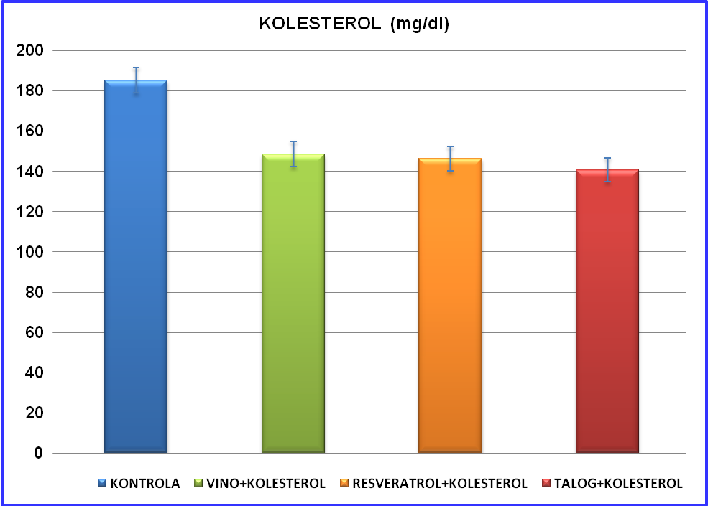

Slika 11. Koncentracija ukupnog kolesterola u serumu kontrolne i tretiranih skupina životinja („hypercholesterolemic“ grupa). Koncentracija kolesterola tretiranih skupina životinja statistički se značajno razlikuju od kontrolne skupine životinja koja je tretirana kolesterolom (ANOVA, p<0.05).

Na slici 12. prikazane su koncentracije ukupnih triglicerida u serumu kontrolne i tretiranih skupina životinja nakon 60. dana tretmana. Statistički značajno smanjenje ukupnih triglicerida u serumu zabilježeno kod svih grupa životinja koje su tretirane vinom (52,38±6,82 mg/dL), resveratrolom (52,02±6,68 mg/dL) i talogom koji zaostaje nakon pretakanja vina (50,68±6,98 mg/dL) u odnosu na kontrolnu grupu životinja koja je tretirana fiziološkom otopinom (61,80±6,06 mg/dL).

Slika 12. Koncentracija ukupnih triglicerida u serumu kontrolne i tretiranih skupina životinja („normocholesterolemic“ grupa). Koncentracija ukupnih triglicerida statistički se značajno razlikuju od kontrolne skupine životinja (ANOVA, p<0.05).

Slika 13. Koncentracija ukupnih triglicerida u serumu kontrolne i tretiranih skupina životinja („hypercholesterolemic“ grupa). Koncentracija triglicerida tretiranih skupina životinja statistički se značajno razlikuju od kontrolne skupine životinja koja je tretirana kolesterolom (ANOVA, p<0.05).
Na slici 13. prikazane su koncentracije ukupnih triglicerida u serumu kontrolne i tretiranih skupina životinja nakon 60. dana tretmana. Statistički značajno smanjenje (ANOVA, p<0.05) koncentracije ukupnih triglicerida u serumu zabilježeno je kod svih grupa životinja koje su tretirane sa vino+kolesterol (71,06±6,68 mg/dL), resveretrol+kolesterol (70,84±7,02 mg/dL) i talog+kolesterol (69,98±7,08 mg/dL) u odnosu na kontrolnu grupu životinja koja je tretirana otopinom kolesterola (89,98±7,22 mg/dL).
Na slici 14. prikazane su koncentracije HDL-kolesterola u serumu kontrolne i tretiranih skupina životinja nakon 60 dana tretmana. Statistički značajno povećanje (ANOVA, p<0.05) koncentracije HDL-kolesterola u serumu zabilježeno je kod grupa životinja koje su uz komercijalno dostupnu hranu primale vino, resveratrol odnosno talog koji zaostaje nakon pretakanja vina. Koncentracija HDL-kolesterola u kontrolnoj grupi životinja iznosila je 46,63±4,86 mg/dl dok je nivo HDL-kolesterola kod grupe životinja koja je uz komercijalno dostupnu hranu primala i vino iznosio 34,01±4,92 mg/dl, resveratrol 34,98±4,76 mg/dl, odnosno talog 35,27±4,82 mg/dl što je statistički značajno povećanje u odnosu na kontrolnu skupinu životinja 30,88±4,86 mg/dl (ANOVA, p<0.05).

Slika 14. Koncentracija HDL-kolesterola u serumu kontrolne i tretiranih skupina životinja („normocholesterolemic“ grupa). Koncentracija HDL-kolesterola statistički se značajno razlikuju od kontrolne skupine životinja (ANOVA, p<0.05).

Na slici 15. prikazane su koncentracije HDL-kolesterola u serumu kontrolne i tretiranih skupina životinja nakon 60 dana tretmana. Sve grupe pokazuju statistički značajno povećanje (ANOVA, p<0.05) koncentracije HDL-kolesterola u serumu u odnosu na kontrolnu grupu životinja. Koncentracija HDL-kolesterola u kontrolnoj grupi životinja iznosila je 32,46±5,22 mg/dl, dok je nivo HDL-kolesterola kod grupe životinja koja je uz komercijalno dostupnu hranu primala i vino+kolesterol iznosio 34,04±5,14 mg/dl, resveratrol+kolesterol 35,86±5,08 mg/dl, odnosno talog+kolesterol 37,04±4,92 mg/dl.

Slika 15. Koncentracija HDL-kolesterola u serumu kontrolne i tretiranih skupina životinja („hypercholesterolemic“ grupa). Koncentracija triglicerida tretiranih skupina životinja statistički se značajno razlikuju od kontrolne skupine životinja koja je tretirana kolesterolom (ANOVA, p<0.05).

Na slici 16. prikazane su četiri različite skupine životinja (CBA miš), od kojih je jedna hranjena komercijalno dostupnom hranom, druga je uz komercijalno dostupnu hranu redovito dobivala vino, treća resveratrol a četvra talog. Prikazan je utjecaj ispitivanih komponenti na koncentraciju LDL-kolesterola u serumu kontrolne i tretiranih skupina životinja nakon 60 dana tretmana. Koncentracija LDL-kolesterola je statistički značajno niža (ANOVA, p<0.05) kod grupa životinja koje su uz komercijalno dostupnu hranu primale vino (31,32±6,12 mg/dl), resveratrol (24,54±6,24 mg/dl) i talog (22,68±6,18 mg/dl) u odnosu na kontrolnu grupu životinja (37,82±6,78 mg/dl).

Slika 16. Koncentracija LDL-kolesterola u serumu kontrolne i tretiranih skupina životinja („normocholesterolemic“ grupa). Koncentracija LDL-kolesterola statistički se značajno razlikuju od kontrolne skupine životinja (ANOVA, p<0.05).

Slika 17. Koncentracija LDL-kolesterola u serumu kontrolne i tretiranih skupina životinja („hypercholesterolemic“ grupa). Koncentracija LDL-kolesterola tretiranih skupina životinja statistički se značajno razlikuju od kontrolne skupine životinja koja je tretirana kolesterolom (ANOVA, p<0.05).
Na slici 17. prikazane su koncentracije LDL-kolesterola u serumu kontrolne i tretiranih skupina životinja nakon 60 dana tretmana. Sve grupe pokazuju statistički značajno smanjenje (ANOVA, p<0.05) koncentracije LDL-kolesterola u serumu u odnosu na kontrolnu grupu životinja. Koncentracija LDL-kolesterola u kontrolnoj grupi životinja iznosila je 32,46±5,22 mg/dl, dok je nivo LDL-kolesterola kod grupe životinja koja je uz komercijalno dostupnu hranu primala i vino+kolesterol iznosio 34,04±5,14 mg/dl, resveratrol+kolesterol 35,86±5,08 mg/dl, odnosno talog+kolesterol 37,04±4,92 mg/dl.

4.1.1. Aterogeni indeks

Usporedbom grupa koje su uz komercijalno dostupnu hranu dobivale i dnevne doze vina, resveratrola i taoga koji zaostaje nakon pretakanja vina, a koji su bogati polofenolima i antocijanima, sa kontrolnom grupom koja je dobivala samo komercijalno dostupnu hranu vidljivo je da su sve grupe snizile aterogeni indeks u odnosu na kontrolu grupu životinja (slika 18).

Slika 18. Aterogeni indeks tretiranih grupa životinja u odnosu na kontrolnu grupu („normocholesterolemic“ grupa)

Aterogeni indeks u grupi koja je dobivala vino je za 46% manji u usporedbi sa kontrolnom grupom, dok je aterogeni indeks u grupi koja je dobivala resveratrol za 51%, odnosno talog za 56% manji u usporedbi s istom.

Slika 19. Aterogeni indeksi tretiranih grupa životinja u odnosu na kontrolnu grupu („hypercholesterolemic“ grupa)

Aterogeni indeks je u grupama koje su dobivale vino+kolesterol, resveratrol+kolesterol i talog+kolesterol značajno smanjen u usporedbi sa kontrolnom grupom životinja. Drugim riječima aterogeni indeks se smanjio toliko da je došao na razinu kontrolne grupe životinja koje nisu tretirane dijetom visoko obogaćenom kolesterolom (slika 19).
U tablici 2. je prikazana procjena rizika od kardiovaskularnih bolesti. Na aterogeni indeks utječu omjeri ukupnog kolesterola/HDL-kolesterol, kao i omjer LDL/HDL-kolesterol.
Kako promjene u koncentraciji LDL-kolesterola za 1% smanjuju rizik od kardiovaskularnih bolesti za 1% (Davis i sur., 1990), prosječno smanjenje LDL-kolesterola za 30,77% uz dijetu s vinom, resveratrolom i talogom koji zaostaje nakon pretakanja vina ukazuje na smanjenje rizika od kardiovaskularnih bolesti za 30,77%.

Tablica 2. Utjecaj vina, resveratrola i taloga koji zaostaje nakon pretakanja vina na lipidni sastav seruma CBA miša kroz 60 dana tretmana.

Parametri: | Grupe:
(mg/dl) | KO | V | CH | V +CH | R | R+CH | T | T +CH
K | 81,06±  5,82 | 73,82±  6,02 | 185,22±  6,16 | 148,4±6,24 | 69,9±5,78 | 146,21±  6,04 | 68,09±5,66 | 140,6±5,74
HDL | 30,88±  4,86 | 34,01±  4,92 | 32,46±  5,22 | 34,04±5,14 | 34,9±4,76 | 35,86±  5,08 | 35,27±4,82 | 37,04±4,92
¹nHDL | 50,18±  2,72 | 39,81±  2,54 | 152,76±  2,86 | 114,4±2,56 | 34,9±2,73 | 110,35±  2,69 | 32,82±2,56 | 103,0±2,62
TG | 61,80±  6,06 | 52,38±  6,82 | 89,98±  7,22 | 71,06±6,68 | 52,0±6,68 | 70,84±  7,02 | 50,68±6,98 | 69,98±7,08
K/HDL | 2,63±  0,36 | 2,17±  0,32 | 5,71±  0,34 | 4,36±0,34 | 1,99±0,32 | 4,08±  0,36 | 1,93±  0,34 | 3,81±  0,34
nHDL/HDL | 1,63±  0,32 | 1,17±  0,32 | 4,71±  0,34 | 3,36±  0,30 | 0,99±0,30 | 3,08±  0,32 | 0,93±  0,32 | 2,78±  0,34
²LDL | 37,82±  6,78 | 31,32±  6,12 | 134,76±  6,64 | 100,1±6,22 | 24,5±6,24 | 96,18±  6,68 | 22,68±6,18 | 89,61±6,44
LDL/HDL | 1,22±  0,32 | 0,92±  0,31 | 4,15±  0,34 | 2,94±  0,32 | 0,70±0,32 | 2,68±  0,31 | 0,64±  0,32 | 2,42±  0,34
³Aterogeni indeks | 1±  0,24 | 0,54±  0,22 | 1,77±  0,22 | 1,08±  0,24 | 0,49±0,23 | 0,97±  0,21 | 0,44±  0,21 | 0,89±  0,24

¹nHDL= [K] - [HDL]
² LDL-kolesterol: [LDL] = [K] - [HDL] - [TG/5]
³ Aterogeni index: [TG] - [HDL] / [HDL]
K – ukupni kolesterol
TG – trigliceridi
KO - kontrola
V – vino
CH – kolesterol
V + CH – vino + kolesterol
R – resveratrol
R+ CH – resveratrol + kolesterol
T – talog
T+CH – talog + kolesterol

4.1.2. Usporedba utjecaja polifenola iz vina, resveratrola i taloga na sastav serumskih komponenti u odnosu na kontrolnu grupu u CBA miša

Slika 20. Utjecaj vina, resveratrola i taloga na koncentraciju LDL-kolesterola, HDL-kolesterola, ukupnog kolesterola (TK) i triglicerola (TG) glavnih faktora rizika od kardiovaskularnih bolesti (KVB).

Na slici 20. prikazana je usporedba utjecaja polifenola iz vina, resveratrola i taloga na sastav serumskih komponenti u odnosu na kontrolnu grupu životinja koja je dobivala samo komercijalno dostupnu hranu. Kod grupe životinja koja je uz komercijalno dostupnu hranu primala i vino nivo ukupnog kolesterola je za −8,93% niži u odnosu na kontrolnu grupu životinja. Ova grupa također pokazuje statistički značajno sniženje razine triglicerida u serumu za −15,24% u usporedbi s kontrolnom grupom. HDL-kolesterol je statistički značajno za +10,14% viši u usporedbi s kontrolnom grupom, dok je LDL-kolesterol statistički značajno niži za −17,19% u usporedbi s istom. U grupi životinja koje su uz komercijalno dostupnu hranu dobivale i resveratrol zamijećen je također značajno niži ukupni kolesterol i to za −13,74% u odnosu na kontrolnu grupu. Nivo triglicerida je za −15,82% statistički značajno niži u usporedbi s kontrolnom grupom. Razina HDL-kolesterola je statistički značajno viša za +13,28% u usporedbi s kontrolnom grupom, dok je nivo LDL-kolesterola u usporedbi s istom statistički značajno niži za −35,11%. Kod grupe životinja koja je uz komercijalno dostupnu

hranu primala i talog nivo ukupnog kolesterola je za -16,01% niži u odnosu na kontrolnu grupu životinja. Ova grupa također pokazuje statistički značajno sniženje razine triglicerida u serumu za -17,99% u usporedbi s kontrolnom grupom. HDL-kolesterol je statistički značajno viši za +14,22% viši u usporedbi s kontrolnom grupom, dok je LDL-kolesterol statistički značajno niži za -40,03% u usporedbi kontrolnom grupom životinja.
Ukupan utjecaj (total) polifenola iz vina na sastav serumskih lipida u odnosu na kontrolnu grupu životinja iznosi −31,22%, za resveratrol -51,39% dok za talog iznosi −59,81%.

Slika 21. Utjecaj vina, resveratrola i taloga na koncentraciju LDL-kolesterola, HDL-kolesterola, ukupnog kolesterola (TK) i triglicerola (TG) glavnih faktora rizika od kardiovaskularnih bolesti (KVB) kod prehrane sa visokim udjelom kolesterola.

Na slici 21. prikazana je usporedba utjecaja polifenola iz vina, resveratrola i taloga na sastav serumskih komponenti u odnosu na kontrolnu grupu životinja koja je uz komercijalno dostupnu hranu dobivala i dijetu bogatu kolesterolom. Kod grupe životinja koja je uz komercijalno dostupnu hranu primala i vino+kolesterol nivo ukupnog kolesterola je za −19,85% niži u odnosu na kontrolnu grupu životinja. Ova grupa također pokazuje statistički značajno sniženje razine triglicerida u serumu za −21,03% u usporedbi s kontrolnom grupom. HDL-kolesterol je statistički značajno za +4,89% viši u usporedbi s kontrolnom grupom, dok

je LDL-kolesterol statistički značajno niži za −25,65% u usporedbi s istom. U grupi životinja koje su uz komercijalno dostupnu hranu dobivale i resveratrol+kolesterol zamijećen je također značajno niži ukupni kolesterol i to za −21,06% u odnosu na kontrolnu grupu. Nivo triglicerola je za −21,27% statistički značajno niži u usporedbi s kontrolnom grupom. Razina HDL-kolesterola je statistički značajno viša za +10,47% u usporedbi s kontrolnom grupom, dok je nivo LDL-kolesterola u usporedbi s istom statistički značajno niži za −28,63%. Kod grupe životinja koja je uz komercijalno dostupnu hranu primala i talog+kolesterol nivo ukupnog kolesterola je za -24,07% niži u odnosu na kontrolnu grupu životinja. Ova grupa također pokazuje statistički značajno sniženje razine triglicerida u serumu za -22,22% u usporedbi s kontrolnom grupom. HDL-kolesterol je statistički značajno viši za +14,11% viši u usporedbi s kontrolnom grupom, dok je LDL-kolesterol statistički značajno niži za -33,50% u usporedbi kontrolnom grupom životinja.
Ukupan utjecaj (total) polifenola iz vina na sastav serumskih lipida u odnosu na kontrolnu grupu životinja iznosi (dijeta bogata kolesterolom) −61,64%, za resveratrol -60,49% dok za talog iznosi −65,68%.

4.2. Učinak istraživanih spojeva na markere oksidacijskog stresa i lipidne peroksidacije u jetri

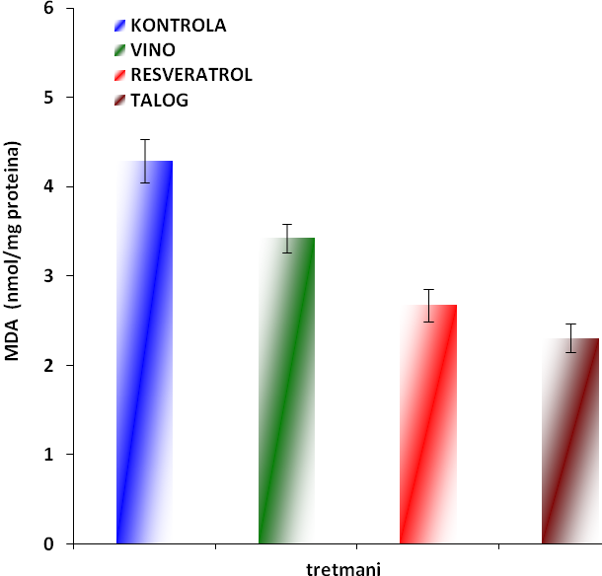
Slika 22. Koncentracija MDA u jetri kontrolne i tretiranih skupina životinja („normocholesterolemic“ grupa). Koncentracija MDA tretiranih skupina životinja statistički se značajno razlikuju od kontrolne skupine životinja (ANOVA, p<0.05).

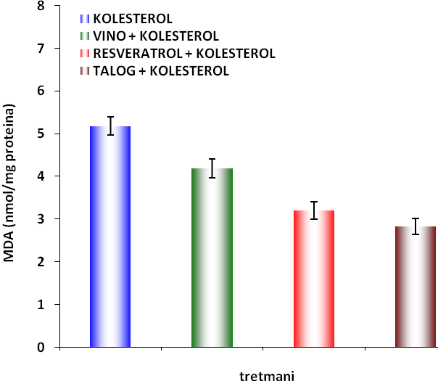
Slika 23. Koncentracija MDA u jetri kontrolne i tretiranih skupina životinja („hypercholesterolemic“ grupa). Koncentracija MDA tretiranih skupina životinja statistički se značajno razlikuju od kontrolne skupine životinja. (ANOVA, p<0.05).

Na slikama 22. i 23. prikazani su rezultati mjerenja koncentracije MDA u jetri. Statistički značajno smanjenje (ANOVA, p<0.05) koncentracije MDA u jetri zabilježeno je i kod „normocholesterolemic“ (vino 3,424±0,16 nmol/mg proteina, resveratrol 2,674±0,12 nmol/mg proteina i talog 2,309±0,11 nmol/mg proteina ) u odnosu na kontrolnu grupu (4,292±0,24 nmol/mg proteina) i „hypercholesterolemic“ skupine životinja (vino+kolesterol 4,184±0,22 nmol/mg proteina, resveratrol+kolesterol 3,207±0,16 nmol/mg proteina i talog+kolesterol 2,832±0,12 nmol/mg proteina) u odnosu na kontrolnu grupu (5,181±0,21 nmol/mg proteina).

4.3. Učinak istraživanih spojeva na aktivnost enzima KAT, MDH i GSH u jetri

Na slikama 24. i 25. prikazane su aktivnosti KAT iz jetre kontrolne i tretiranih skupina životinja nakon 60. dana tretmana.
Statistički značajno povećanje (ANOVA, p<0.05) koncentracije KAT u jetri zabilježeno je kod „normocholesterolemic“ grupa životinja (vino 74,250±7,84 μmol/min/mg

proteina, resveratrol 64,290±6,68 μmol/min/mg proteina i talog 76,070±7,46 μmol/min/mg proteina) u odnosu na kontrolnu grupu (52,520±5,14 μmol/min/mg proteina).
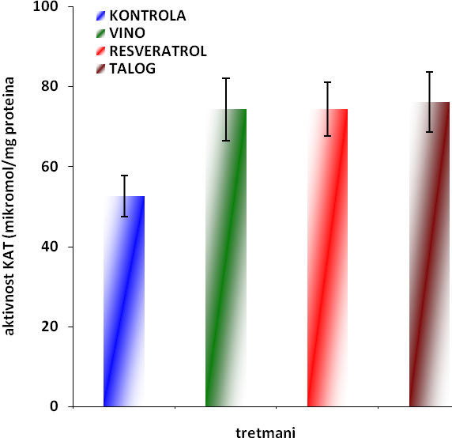
Slika 24. Koncentracija KAT u jetri kontrolne i tretiranih skupina životinja („normocholesterolemic“ grupa). Koncentracija KAT tretiranih skupina životinja statistički se značajno razlikuju od kontrolne skupine životinja (ANOVA, p<0.05).
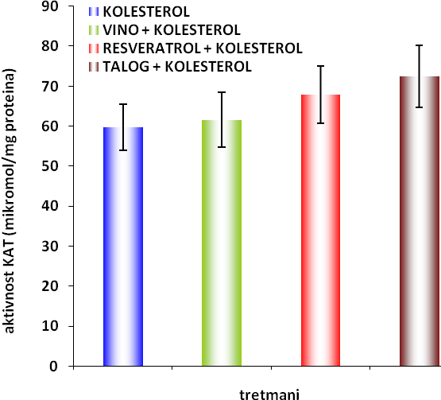
Slika 25. Koncentracija KAT u jetri kontrolne i tretiranih skupina životinja („hypercholesterolemic“ grupa). Koncentracija KAT tretiranih skupina životinja statistički se značajno razlikuju od kontrolne skupine životinja. (ANOVA, p<0.05).
Statistički značajno povećanje (ANOVA, p<0.05) koncentracije KAT u jetri zabilježeno je kod „hypercholesterolemic“ skupine životinja (vino+kolesterol 61,580±6,88 μmol/min/mg proteina, resveratrol+kolesterol 67,920±7,23 μmol/min/mg proteina i talog+kolesterol 72,440±7,78 μmol/min/mg proteina) u odnosu na kontrolnu grupu (59,760±5,73 μmol/min/mg proteina).
Na slikama 26. i 27. prikazane su aktivnosti MDH iz jetre kontrolne i tretiranih skupina životinja nakon 60. dana tretmana. Statistički značajno povećanje (ANOVA, p<0.05) koncentracije MDH u jetri zabilježeno je i kod „normocholesterolemic“ (vino 152,06±16.89 μmol/min/mg proteina, resveratrol 148,49±17,45 μmol/min/mg proteina i talog 159,18±17,52 μmol/min/mg proteina) u odnosu na kontrolnu grupu (82,36±17,12 μmol/min/mg proteina) i „hypercholesterolemic“ skupine životinja (vino+kolesterol 144,14±17,01 μmol/min/mg proteina, resveratrol+kolesterol 127,91±19,03 μmol/min/mg proteina i talog+kolesterol 123,55±18,23 μmol/min/mg proteina) u odnosu na kontrolnu grupu (114,04±20,21 μmol/min/mg proteina).

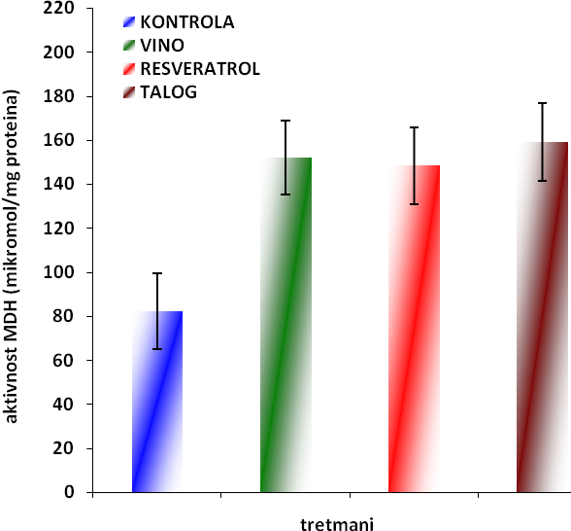

Slika 26. Koncentracija MDH u jetri kontrolne i tretiranih skupina životinja („normocholesterolemic“ grupa). Koncentracija MDH tretiranih skupina životinja statistički se značajno razlikuju od kontrolne skupine životinja (ANOVA, p<0.05).
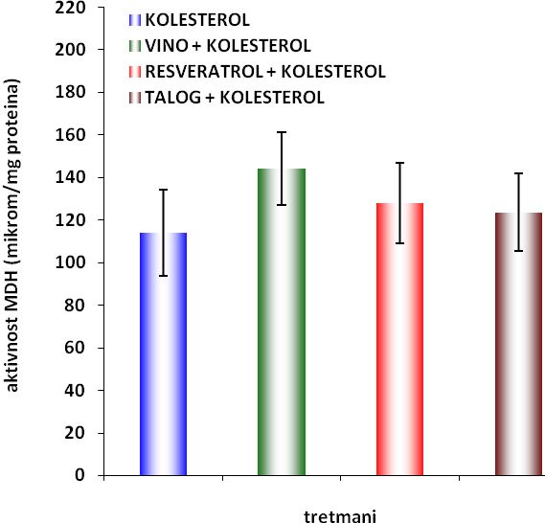

Slika 27. Koncentracija MDH u jetri kontrolne i tretiranih skupina životinja („hypercholesterolemic“ grupa). Koncentracija MDH tretiranih skupina životinja statistički se značajno razlikuju od kontrolne skupine životinja. (ANOVA, p<0.05).

Na slikama 28. i 29. prikazane su aktivnosti GR iz jetre kontrolne i tretiranih skupina životinja nakon 60. dana tretmana.
Statistički značajno povećanje (ANOVA, p<0.05) koncentracije GR u jetri zabilježeno je kod „normocholesterolemic“ (vino 12,062±0,39 mU/mg proteina, resveratrol 12,323±0,34 mU/mg proteina i talog 13,263±0,32 mU/mg proteina) u odnosu na kontrolnu grupu (10,496±0,31 mU/mg proteina).
Statistički značajno povećanje (ANOVA, p<0.05) koncentracije GR u jetri zabilježeno je kod „hypercholesterolemic“ skupine životinja (vino+kolesterol 10,652±0,35 mU/mg proteina, resveratrol+kolesterol 10,914±0,39 mU/mg proteina i talog+kolesterol 10,652±0,33 mU/mg proteina) u odnosu na kontrolnu grupu (9,504±0,41 mU/mg proteina).

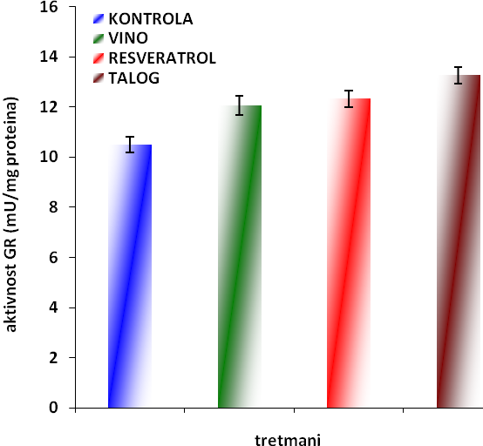
Slika 28. Koncentracija GR u jetri kontrolne i tretiranih skupina životinja („normocholesterolemic“ grupa). Koncentracija GR tretiranih skupina životinja statistički se značajno razlikuju od kontrolne skupine životinja (ANOVA, p<0.05).
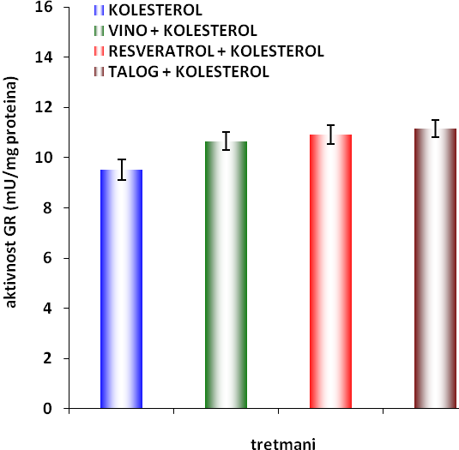
Slika 29. Koncentracija GR u jetri kontrolne i tretiranih skupina životinja („hypercholesterolemic“ grupa). Koncentracija GR tretiranih skupina životinja statistički se značajno razlikuju od kontrolne skupine životinja. (ANOVA, p<0.05).

5.0. RASPRAVA

Vino je bogat izvor različitih skupina polifenola koje uključuju fenolne kiseline, flavonoide i trihidroksistilben – resveratrol. U posljednje vrijeme zanimanje za te supstancije potaknuto je brojnim dokazima o njihovim pozitivnim učincima na zdravlje čovjeka.
Polifenoli predstavljaju skupinu molekula biljnog podrijetla, čiju strukturu čini aromatski prsten s jednom ili više hidroksilnih skupina. Uobičajena su sastavnica ljudske prehrane te se u različitim količinama nalaze u voću, povrću, vinu, voćnim sokovima, čaju i kavi (Manach i sur., 2004). Polifenoli iz sjemenki i kožice crnog grožđa ekstrahiraju se u crno vino tijekom procesa vinifikacije. Sastav i količina pojedinih polifenola ovisi o sorti grožđa, klimatskim uvjetima, postupcima uzgoja vinove loze i primijenjenim metodama izrade vina (Zafrilla i sur., 2003).
Više je razloga za identifikaciju i određivanje polifenola u vinu. Oni utječu na nekoliko važnih osjetilnih karakteristika vina kao što su boja, aroma, gorčina i oporost, time izravno i na kvalitetu vina (Lesschaeve i Noble, 2005). Posljednjih desetak godina brojna istraživanja su pokazala da namirnice koje sadrže polifenole pozitivno utječu na zdravlje i to najvećim dijelom zbog antioksidacijskog učinka tih sastavnica (Heim i sur., 2002). Vina, posebice crna, sadrže više koncentracije polifenolnih supstancija koje pokazuju brojne biološke učinke. Mnoga istraživanja pokazala su kako antioksidacijsko djelovanje tih supstancija u vinu štiti od nastanka ateroskleroze i koronarnih bolesti pa se smatra da redovita i umjerena konzumacija vina smanjuje mogućnost obolijevanja od tih bolesti (Renaud i sur., 1992). Osim toga dokazano je njihovo antikancerogeno, protuupalno i antimikrobno djelovanje (López i sur., 2001).
Proteklih je 20 godina pridana velika pozornost ulozi oksidacijskog stresa kojeg uzrokuju reaktivni radikali kisika (ROS) te razlikama u antioksidacijskim mehanizmima, posebice kod bolesti koje ovise o dobi kao što su karcinom, artritis, ateroskleroza, i dr. Antioksidacijska zaštita je važna u uklanjanju slobodnih radikala jer osigurava maksimalnu zaštitu bioloških mjesta kao što su tiolne skupine koje su dio aktivnih mjesta u nekim metabolizirajućim enzimima. Dobar antioksidans specifično potiskuje slobodne radikale, kelira redoks-metale, međusobno djeluje s drugim antioksidansima unutar antioksidacijske mreže, ima povoljan učinak na izražaj gena, lako se apsorbira, ima fiziološki relevantnu koncentraciju u tkivima i biološkim tekućinama te djeluje i u vodenim i/ili membranskim domenama (Valko i sur., 2006).
Zahvaljujući cisteinu koji sadrži tiolnu skupinu, glutation je važan unutarstanični neenzimski antioksidans. Glutation je obilato prisutan u citosolu (1-11 mM), jezgrama (3-15 mM) i mitohondrijima (5-11 mM) te je glavni topljivi antioksidans u staničnim odjeljcima (Flohe i sur., 2001). Unutarstanični sadržaj glutationa ovisi o čimbenicima okoliša i funkcionira kao ravnoteža između njegova iskorištenja i sinteze. Izlaganje ROS-u ili spojevima koji mogu stvarati ROS, može povećati sadržaj GSH povećanjem brzine sinteze GSH (Valko i sur., 2006). Hiperlipidemija, uključujući hiperkolesterolemiju i hipertrigliceridemiju, je glavni čimbenik rizika za razvoj kardiovaskularnih bolesti. Oksidirani lipoproteini, osobito oni male gustoće (LDL) danas se smatraju osnovnim pokretačem procesa ateroskleroze. Oksidirani LDL se zadržava u subendotelnom prostoru krvožilne stijenke i djeluje kemotaktički na monocite. Monociti se u tkivu diferenciraju u makrofage, koji fagocitiraju oksidirani LDL u velikim količinama, budući da nema regulacijskog mehanizma koji taj proces ograničava (Frostegard i sur., 1991). Na taj način makrofazi postaju takozvane pjenaste stanice koje luče niz citokina s nepovoljnim učinkom na stijenku krvne žile. Ti citokini potiču proliferaciju glatkih mišićnih stanica i njihovu migraciju iz medija u intimu. Postupno početni lipidni plak prelazi u fibrolipidni i nastaje aterom. Uloga oksidiranih formi LDL-a u upalnoj hipotezi aterosklerotskog procesa, dokazana je mnogim istraživanjima. Oksidirani LDL ispoljava citotoksične učinke te oštećuje intimu arterije in vivo i time remeti homeostazu endotelne stanice i dovodi do njene disfunkcije. Naime, vjeruje se da se oksidacija LDL-a primarno zbiva u stjenci krvne žile, jer kao što je poznato plazma je bogata antioksidansima (Tsimikas i sur., 2001). Prema tome, primarni korak u prevenciji bolesti krvnih žila je u smanjenju cirkulirajućih triglicerida, kolesterola i LDL-kolesterola. Također, antioksidansi svojim djelovanjem mogu spriječiti oksidaciju LDL te usporiti razvoj ateroskleroze.
U našem istraživanju pratili smo mogući farmakološki učinak vina, resveratrola i taloga zaostalog nakon pretakanja vina na sastav lipida u serumu i biokemijske promjene u jetri.
Povišene koncentracije lipida u serumu mogu biti posljedica prekomjerne i neadekvatne prehrane ili poremećaja metabolizma lipida. Prehrana može imati značajan utjecaj na promjene u lipoproteinima. Tri čimbenika iz hrane mogu povećati razinu aterogenih frakcija lipoproteina, a to su: povećani unos kolesterola, masti te preveliki unos energetski bogate hrane. Sva tri navedena čimbenika su karakteristično obilježje prehrane većeg dijela suvremenog razvijenog svijeta.
Kolesterol je važan spoj u mnogim metaboličkim reakcijama u organizmu. Iako se oko 80% kolesterola u organizmu sintetizira endgeno povećani unos kolesterola hranom dovodi povećanja istog u serumu (Nestel i Grundy, 1995). Zbog povećanog unosa kolesterola i masnih kiselina smanjena je aktivnost LDL receptora te povećana produkcija VLDL čestica. Uzrok smanjenja HDL, koji je ateroprotektivan, može biti inverzan omjer između razine VLDL i HDL ili povećana razgradnja HDL čestica u samom masnom tkivu (Shepherd i sur., 1995).
Mnoge prehrambene namirnice utječu na razinu LDL čestica koje su aterogene, a također i na razinu HDL čestica koje djeluju protektivno na razvoj ateroskleroze. Kolesterol cirkulira u tijelu najvećim dijelom vezan na dva prijenosnika: LDL (lipoprotein male gustoće) koji nosi kolesterol iz jetre u tkiva i organe (npr. srčane krvne žile) i HDL (lipoprotein velike gustoće) koji ga nosi natrag. Mijenjanjem odnosa između ta dva lipoproteina, tj. povećanjem količine HDL-kolesterola i smanjenjem količine LDL-kolesterola možemo zaustaviti proces starenja srca i krvnih žila. Naime, o količinskom odnosu HDL i LDL čestica ovisi koji će se od ta dva oblika vezati na receptore stanica perifernog tkiva, budući da se vežu za isti receptor po principu kompeticije. Najbolji način da se to učini je izmjena odnosa između zasićenih i nezasićenih masti te kolesterola koje unosimo hranom (Verbanac i sur., 1996).
Makrofazi su stanice iznimno važne u procesu aterogeneze, jer nemaju regulacijskih mehanizama kojima bi se štitile od akumulacije kolesterola. Oni ne mogu katabolizirati sav u njima nagomilan kolesterol; postaju prepuni lipidnih kapljica i pretvaraju se u “pjenaste stanice”. Ovaj se proces događa u slučajevima kada su stanice izložene većem prilivu LDL čestica iz seruma uslijed prehrane bogate mastima (Siddiqi, 2008).
U ovom radu, tretirajući CBA miševe s dijetom bogatom kolesterolom rezultiralo je povećanjem razina triglicerida, ukupnog kolesterola i LDL-kolesterola čime se osigurao model za proučavanje hiperlipidemije. Ovaj model je bio korišten za proučavanje potencijalnih hipolipidemičnih učinaka vina, resveratrola i taloga koji zaostaje nakon pretakanja vina, proizvoda koji sadrže velike količine polifenola. Ovo istraživanje je također imalo za posljedicu veliku hipotrigliceridemiju, vraćanje ukupnih triglicerida na razine normalno kolesterolemičnih životinja. Također je pokazan izuzetan hipokolesterolemički učinak, smanjenjem ukupnog kolesterola, LDL-kolesterola i povećanjem HDL kolesterola (slike 10-17).
Posljednjih godina velik broj istraživača se bavi proučavanjem faktora koji imaju veliki utjecaj na razvoj kardiovaskularnih bolesti. Poznato je da je prehrana u tom smislu jedan od značajnijih faktora te da različiti metabolički poremećaji do kojih može doći u velikoj mjeri ovise o aterogenom potencijalu namirnica. Aterogeni indeks obuhvaća ključne elemente o kojima ovisi aterogeni potencijal (ukupan unos masti, kolesterola i aterogenih masnih kiselina).
Do danas je proveden velik broj eksperimenata koji su nedvosmisleno potvrdili postojanje uske povezanosti između sadržaja masti u prehrani i koncentracije kolesterola u krvi, s jedne strane, i učestalosti oboljenja srca i krvnih žila s druge strane. Dakle, masti iz prehrane utječu na pojavu kardiovaskularnih bolesti najviše posredstvom porasta nivoa kolesterola u krvi. Međutim, od velikog značaja su i neki drugi mehanizmi kojima masti utječu na pojavu ateroskleroze, kao što je utjecaj na funkciju endotelnog sloja u zidu krvnih žila, utjecaj na proces trombogeneze i koagulaciju u krvi, utjecaj na krvni tlak, aritmiju i drugo (Kris-Etherton i sur., 1997).
Hiperlipidemia je poremećaj u kojem se u krvi nalaze povećane količine lipida – masnoća. Širi pojam, dislipidemija, uključuje i sniženu razinu zaštitnog HDL kolesterola. Hiperlipidemja doprinosi razvoju bolesti srca i krvnih žila. Zbog promjene načina života i prehrane sve je više pretilih osoba, a dislipidemija je sve učestalija.
Lipidi nisu topljivi u vodi te se da bi bili topljivi okružuju se česticama proteina – apoproteinima tvoreći tako lipoproteinske čestice. Lipoproteini se razlikuju u svojem mogućem učinku na nastanak ateroskleroze. LDL-kolesterol posjeduje izrazito veliku aterogenost i tako je rizičan za nastanak bolesti krvnih žila. HDL-kolesterol djeluje zaštitno. Glavna uloga HDL-kolesterola je da prihvaća kolesterol i vraća ga natrag u jetru. Da bi se umanjila štetnost aterogenih lipoproteina, mora ih se odstraniti iz krvi. LDL-kolesterol se uglavnom (oko 75%) uklanja pomoću posebnih receptora, mjesta na stanicama gdje lipidi iz krvi ulaze u stanice (Lichtenstein, 2000).
Usporedbom grupa koje su uz komercijalno dostupnu hranu dobivale i dnevne doze vina, resveratrola i taloga sa kontrolnom grupom koja je dobivala samo komercijalno dostupnu hranu vidljivo je da su sve komponente snizile aterogeni indeks u odnosu na kontrolu grupu životinja. Aterogeni indeks u grupi koja je dobivala vino je za 46% manji u usporedbi sa kontrolnom grupom, dok je aterogeni indeks u grupi koja je dobivala resveratrol za 51%, odnosno talog za 56% manji u usporedbi s istom, dok je aterogeni indeks je u grupama koje su dobivale vino+kolesterol, resveratrol+kolesterol i talog+kolesterol značajno smanjen u usporedbi sa kontrolnom grupom životinja. Drugim riječima aterogeni indeks se smanjio toliko da je došao na razinu kontrolne grupe životinja koje nisu tretirane dijetom visoko obogaćenom kolesterolom (tablica 2 i slika 18 i 19). Budući da je koncentracija triglicerida kontrolne grupe životinja pokazala značajno višu vrijednost u odnosu na grupe životinja tretiranih vinom, resveratrolom i talogom, izračunate vrijednosti aterogenog indeksa su u skladu s očekivanim. Tome pridonose i statistički značajno više vrijednosti koncentracija HDL-kolesterola u odnosu na kontrolnu grupu životinja.
Mnoga istraživanja u literaturi pokazala su zaštitnu uloga vina na zdravlje kardiovaskularnog sustava. Ove studije prikazuju rezultate dobivene korištenjem vina i proizvodima od grožđa kao što su sokovi i različitim polifenolima kao šo su resveratrol, katehin i sl. Međutim, prema našim saznanjima ovo je prvo istraživanje rješavanja potencijalne koristi od proizvoda koji sadrži velike količine polifenola (talog koji zaostaje nakon pretakanja vina), a koji je dobiven kao nusprodukt vinske industrije i njegove potencijalne koristi kao funkcionalne hrane.
Kardiovaskularni učinci na zdravlje vina i proizvoda od grožđa u literaturi su se pripisivali antioksidacijskoj aktivnosti polifenola. Smanjena osjetljivost na oksidaciju LDL nakon konzumacije vina je istražen u in vitro (Pearson i sur., 2001) i in vivo (Wan i sur., 2001) istraživanjima.
U skladu s prethodnim istraživanjima, naša istraživanja pokazala su da je u jetri došlo do značajnog smanjenja peroksidacije lipida što se vidi iz nižih razina malonil dialdehida (MDA) (slike 22 i 23). Ovi se rezultati mogu objasniti činjenicom da polifenoli štite organizam od lipidne peroksidacije, ne samo u situacijama oksidacijskog stresa, kao što su hiperkolesterolemija, nego i u normalnim uvjetima. Sličan pad MDA u jetri pronađen je i kod zdravih štakora koji su tretirani prehranom bogatom polifenolima iz voća poput jagoda ili šljiva u usporedbi s kontrolnom grupom životinjama (Mateos i sur., 2005). U istraživanjima kada je MDA mjeren kao biomarker lipidne peroksidacije prije i nakon konzumacije crnog vina, crno vino je uzrokovalo značajan pad nivoa MDA i kod mlađih i kod starijih skupina ispitanika što ukazuje na značajno smanjenje lipidne peroksidacije u sudionika koji konzumiraju crno vino (Micallef i sur., 2007).
Karnitin-acetil transferaza (KAT) pokazatelj je proliferacije peroksisoma te se povećanje aktivnosti KAT dovodi se u vezu s povećanjem broja peroksisoma u stanicama jetre. Grupe životinja koje su bile tretirane vinom, resveratrolom ili talogom pokazuju povećanje aktivnosti KAT u odnosu na kontrolu (slika 24.). S obzirom da su peroksisomi jedan od dva organela u kojima se odvija β-oksidacija masnih kiselina, možemo govoriti kako krizin s tog aspekta djeluje na povećanje β-oksidacije u stanicama jetre i na taj način povećava količinu raspoložive energije u stanici.
Malat dehidrogenaza (MDH) je enzim koji se nalazi na raskršću mnogih biokemijskih puteva, uključujući ciklus limunske kiseline, glukoneogenezu i β-oksidaciju masnih kiselina. Nalazi se u mitohondrijima te također izvan njih u peroksisomima . Naši rezultati pokazuju značajno povećanje aktivnosti MDH kod svih grupa miševa za gotovo 50% (slika 26.). Povećanje aktivnosti MDH uslijed djelovanja vina, resveratrola i taloga možemo povezati sa pojačanom produkcijom energije u stanici, bilo ciklusom limunske kiseline bilo β-oksidacijom.
Kako bi se dodatno istražio potencijalni utjecaj antioksidansa in vivo u dijeti bez kolesterola, i jer je jetra glavni organ koji je uključen u metabolizam lipida i tako sklon potencijalnom oksidacijskom oštećenju u uvjetima hiperlipidemije, izmjerili smo razine reduciranog glutationa (GSH) kao glavnog intracelularnog antioksidansa i djelovanje enzima glutation reduktaze koji čine enzimski antioksidacijski obrambeni sustav.
Koncentracije GSH izražene preko aktivnosti glutation reduktaze (GR) u jetri povećane su kod hiperkolesterolemičnih životinja u usporedbi s životinjama koje nisu tretirane kolesterolom (slike 28. i 29), ovo možemo objasniti adaptacijom jetre prije nego dođe do oksidacijskog stresa zbog visoke razine GSH što omogućuje bolje preživljavanje pod takvim uvjetima (Dikinson i sur., 2003). U našim istraživanjima uočena je razlika u aktivnosti GR između kontrole grupe životinja i životinja koje su hranjene dijetom sa ili bez kolesterola, što se poklapa sa dosadašnjim istraživanjima u kojima je dokazano da polifenoli potiču stvaranje jetrene GSH (Yeh i Yen, 2006).
Što se tiče antioksidacijskih enzima, njihova aktivnost u jetri se smanji kao odgovor na stres izazvan alkoholom (Molina i sur., 2003) ili lijekova kao što su heksaklorocikloheksan (Analikumar i sur., 2001). Isto tako uočena je povećana aktivnost enzima kao rezultat unosa polifenola (Young i sur., 2000), što ukazuje na poboljšanu zaštitu jetre od oksidacijskog stresa. Promatrani promjenjivi učinci eksperimentalnih dijeta na aktivnosti enzima pokazuju da su antioksidansi uključeni obranu od ROS-a u jetri i da uvelike ovise o enzima, porijeklu oksidacijskog stresa i izvoru antioksidanata. Dublje znanje o mehanizmima koji reguliraju ove enzime potrebno je za razumijevanje fizioloških implikacija kao odgovor na oksidacijski stres.
Postoje brojni dokazi o hipokolesterolemičnim i hipotrigliceridemičnim učincima iz hrane i pića koji u bogati polifenola, kao što su crveno vino (Naissides i sur., 2004), čaj (Ikeda i sur., 2005), ili jabuka (Aprikian i sur., 2002). Niže serumske razine triglicerida polifenolima bogate hrane je povezana sa smanjenom crijevnom apsorpcijom zbog inhibicije triglicerida od strane lipaze gušterače (Ikeda i sur., 2005) ili smanjeog mikrosomalnog prijenosa apolipoproteina B i povećane aktivnosti lipoprotein lipaze (Patalay i sur., 2005; Zern i Fernandez, 2005). To bi moglo rezultirati povećanim modificiranim razinama LDL, što bi moglo dovesti do smanjenja koncentracije LDL-kolesterola.
Istraživanjem učinka vina, njegovih aktivnih komponenti (resveratrola) i taloga koji zaostaje nakon pretakanja vina na životinjama pokazano je da ti spojevi smanjuju udio lipida u serumu i imaju antioksidacijski učinak.

6.0. ZAKLJUČCI

Smanjenje rizika od kardiovaskularnih bolesti povezano s tzv. 'Francuskim paradoksom', koji je prisutan čak i kod neprimjerene prehrane prebogate zasićenim masnim kiselinama, pokazuje redovita ali umjerena konzumacija posebice crvenog vina, koje je bogato resveratrolom. Resveratrol inhibira stvaranje dijela 'štetnih' parakrinih hormona, koji nastaju od arahidonske masne kiseline, čime potiče proširenje krvnih žila, djeluje protuupalno i antitrombotski pa time značajno smanjuje rizik od tromboze i ateroskleroze. Antioksidativno djelovanje resveratrola kojeg sadrži crno vino, smanjuje količinu slobodnih radikala u organizmu i time dodatno povoljno djeluje na njega. Resveratrola ima najviše u grožđu, crvenom vinu, borovnicama, brusnicama i kikirikiju. Crno grožđe ga sadrži do 7 mg/kg, sok od crnog grožđa do 8 mg/l dok crna vina, ovisno o tehnologiji proizvodnje (prisustvo kožice za vrijeme fermentacije) te vremenskim prilikama u toku godine, imaju od 5 do 20 mg/l.
S obzirom na postavljene pretpostavke, željeli smo ispitati učinak crnog vina, taloga koji zaostaje nakon pretakanja vina i resveratrola na lipidni profil CBA miša te na sprječavanje oksidacijskog stresa i lipidne peroksidacije. Rezultati dobiveni našim istraživanjem potvrđuju da polifenoli iz vina i taloga koji zaostaje nakon pretakanja vina kao i resveratrol pokazuju značajne pozitivne učinke na kardiovaskularni sustav, uglavnom povećanjem HDL-kolesterola i smanjenjem oksidacije LDL. Međutim, crno vino ima i veliko antioksidacijsko djelovanje, što se očituje kroz smanjenje lipidne peroksidacije i povećanje aktivnosti karnitin-acetil transferaze i glutation reduktaze.

7.0. ZAHVALA

Ovom prilikom želimo iskreno zahvaliti našoj dragoj mentorici dr. sc. Ireni Landeka Jurčević, izv. prof. što nas je inspirirala da sanjamo više, učimo više, nastojimo više i postanemo više. Veliko hvala što je učinila naše vrijeme provedeno u izradi ovog rada vrijednom uspomenom. Hvala na pruženoj pomoći tijekom izvođenja eksperimentalnog dijela ovog rada, korisnim savjetima tijekom pisanja, korisnim raspravama kao i na uloženom trudu i vremenu kako bi ovaj rad bio izveden do kraja.

Zahvaljujemo i dr. sc. Domagoju Đikiću, doc. na savjetima, pomoći, te usmjeravanju prilikom izvođenja eksperimentalnog dijela ovog rada u Laboratoriju za animalnu fiziologiju Prirodoslovno-matematičkog fakulteta.
Zahvaljujemo i svim djelatnicima Laboratorija za kemiju i biokemiju hrane i Laboratorija za animalnu fiziologiju.
Dragi naši prijatelji, hvala vam što ste dopustili da vas nađemo, što nam niste dopustili da odemo i što ste nas prihvatili baš onakve kakve jesmo.

Hvala našim roditeljima na bezuvjetnoj ljubavi, podršci, toleranciji, razumijevanju i povjerenju koje imaju u nas. Bez njih ne bismo postigle sve ovo što jesmo.

- POPIS LITERATURE

- Analikumar K.R., Nagaraj N.S., Santhanam K. (2001) Effect of coriander seeds on hexachlorocyclohexane induced lipid peroxidation in rat liver. Nutr Res. 21, 1455– 1462.

- Anonymous 1 (2012) Struktura kolesterola, www.nutricionizam.com/index.php?option...kolesterol, travanj 2012.

- Anonymous 2 (2012) Struktura triglicerida, www.hr.wikipedia.org/wiki/Masne_kiseline, travanj 2012.

- Anonymous 3 (2012) Reakcija redukcije glutation disulfida u glutation, www.medri.uniri.hr/~robertd/.../Oksidacijski%20stres-predavanje.ppt, travanj 2012.

- Aprikian O., Busserolles J., Manach C., Mazur A., Morand C., Davicco M-J. (2002) Lyophilized apple counteracts the development of hypercholesterolemia, oxidative stress, and renal dysfunction in obese Zucker rats. J Nutr. 132, 1969 –1976.

- Aschericio A., Rimm E.B., Giovannucci, E.L. (1996) Dietary fat and risk of coronary heart disease in men: Cohort follow up study in the United States. BMJ. 4, 313-84.

- Barter P.J., Puranik R., Rye K.A. (2007) New insights into the role of HDL as an anti-inflammatory agent in the prevention of cardiovascular disease. Curr. Cardiol. Re. 9, 493-498.

- Berg J.M., Tymoczko J.L., Stryer L. (2007) Biochemistry, 6. izd., W. H. Freeman and Company, New York.

- Bravo L. (1998) Polyphenols: chemistry, dietary sources, metabolism, and nutritional significance. Nutr Rev. 56, 317-333.

- Brewer H.B., Gregg R.E., Hoeg J.M., Fojo S.S. (1988) Apolipoproteins in human plasma: An overview. Clin Chem 34, 4-8.

- Brown, M.S., and Goldstein, J.L. (1986) A receptor-mediated pathways for cholesterol homeostasis. Science 232, 34-47.

- Burch H.B., Bross T.E., Brooks C.A., Cole B.R., Lowry O.H. (1984) The distribution of six enzymes of oxidative metabolism along the rat nephron. J Histochem Cytochem. 32, 731-736.

- Chopra M., Fitzsimons P.E.E, Strain J.J., Thurnham D.I., Howard A.N. (2000) Nonalcoholic Red Wine Extract and Quercetin Inhibit LDL Oxidation without Affecting PlasmaAntioxidant Vitamin and CarotenoidConcentrations. Clin Chem. 46, 1162–1170.

- Dikinson D.A., Moellering D.R., Ilies K.E., Patel R.P., Levonen A.L, Wigley A. (2003) Cytoprotection against oxidative stress and the regulation of glutathione synthesis. Biol Chem. 384, 527–537.

- Diplock A.T., Charleux J.L., Crozier-Willi G., Kok F.J., Rice-Evans C., Roberfroid M., Stahl W., Vina-Ribes J. (1998) Functional food science and defence against reactive oxidative species. Br J Nutr. 80, 77-112.

- Esterbauer H., Jurgens G., Quehenberger O., Koller E. (1987) Autoxidation of human low density lipoprotein: loss of polyunsaturated fatty acids and vitamin E and generation of aldehydes. J Lipid Res. 28, 495-509.

- Flohe J., Brigelius-Flohe I. (2001) Selenium: its molecular biology and role in human health, Selenoproteins of the glutathione system. Norwel. 33, 157-178.

- Forti N., Diament, J. (2006) High-density lipoproteins: metabolic, clinical, epidemiological and therapeutic intervention aspects. Arq Bras Cardiol. 87, 671-679.

- Fridovich I. (1986) Superoxide dismutases. Adv. Enzymol. 58, 61-97.

- Frostegard J., Nilsson J., Haegerstrand A., Hamsten A., Wigzell H., Gidlund M. (1991) Oxidized low density lipoprotein induces differentiation and adhesion of human monocytes and the monocytic cell line U937. Proc Natl Acad Sci USA. 87, 904–908.

- Fruebis J., Gonzalez V., Silvestre M., Palinski W. (1997) Effect of probucol treatment on gene expression of VCAM-1, MCP-1 and M-CSF in the aortic wall of LDL receptor-deficient rabbits during early atherogenesis. Arterioscler Thromb Vasc Biol. 17, 1289-1302.

- Galli F., Floridi A., Buoncristiani U. (2002) Oxidant stress in hemodialysis patients. Contrib Nephrol. 137, 371-378.

- Ghosh J., Myers C.E. (1998) Inhibition of arachidonate 5-lipoxygenase triggers massive apoptosis in human prostate cancer cells. Proc Natl Acad Sci USA. 95, 13182-13187.

- Graf B.A., Milbury P.E., Blumberg J.B. (2005) Flavnols, flavones, flavanones, and human health: epidemiological evidence. J. Med. Food. 8, 281-290.

- Gray T.J., Beamand J.A., Lake B.G., Foster J.R., Gangolli S.D. (1982) Peroxisome proliferation in cultured rat hepatocytes produced by clofibrate and phthalate ester metabolites. Toxicol Lett. 10, 273-279.

- Grinna L.S. (1977) Age related changes in the lipids of the microsomal and the mitochondrial membranes of rat liver and kidney. Mech Ageing Dev. 6, 197-205.

- Grundy S. M. (1990) Atlas of lipid disorders, 1 izd., Gower Medical Publishing, New York

- Harborne J.B. (1994) The Flavonoids. Advances in Research Since, Chapman & Hall, London, UK.

- Heim K.E, Tagliaferro A.R., Bobilya D.J. (2002) Flavonoid antioxidants: chemistry, metabolism and structure-activity relationships. J. Nutr. Biochem. 13, 572–584.

- Hogg N. (1998) Free radicals in disease. Semin Reprod Endocrinol. 16, 241-248.

- Hooper L., Summerbell C.D., Higgins J.P., Thompson R.L., Capps N.E., Smith G.D., Riemersma R.A., Ebrahim S. (2001) Dietary fat intake and prevention of cardiovascular disease: systematic review. BMJ. 322, 757-763.

- Hornstra G. (1999) Lipids in functional foods in relation to cardiovascular disease. Fett/Lipid. 101, 456-466.

- Ikeda I., Tsuda K., Suzuki Y., Kobayashi M., Unno T., Tomoyori H. (2005) Tea catechins with a galloyl moiety suppress postprandial hypertriacylglicerolemia by delaying lymphatic transport of dietary fat in rats. J Nutr. 135, 155–159.

- Jackson RS (1994) Wine Science: Principles and Applications. London: Academic Press, Inc.
- Jeandet P, Bessis R, Maume BF & Sbaghi M (1993) Analysis of resveratrol in burgundy wines. Journal of Wine Research 4,79–85.

- Kaić-Rak A., Mesaroš-Kranjski, E. (2000) Uloga pravilne prehrane u prevenciji bolesti srca i krvnih žila. MEDICUS 1, 43-48.

- Kris-Etherton, P.M. and Yu, S. (1997) Individual fatty acid effects on plasma lipids and lipoproteins: human studies. Am J Clin Nutr 65, 1628-44.

- Lazarow P.B., Fujiki Y. (1985) Biogenesis of peroxisomes. Annu Rev Cell Biol. 1, 489-530.

- Lehninger A.L. (2005) Lehninger principles of biochemistry, 4. izd., W.H. Freeman, New York.

- Lesschaeve I., Noble A.C. (2005) Polyphenols: factors influencing their sensory properties and their effects on food and beverage preferences. Am. J. Clin. Nutr. 81, 330-336.

- Lewis G.F., Rader, D.J. (2005) New insights into the regulation of HDL metabolism and reverse cholesterol transport. Cir. Res. 96, 1221-1232.

- Lichtenstein A.H. (2000) Trans fatty acids and cardiovascular disease risk. Curr Opin Lipidol. 11, 37-42.

- Lima, L.M., Carvalho, M.G. and Sousa, M.O. (2007) Apo B/apo AI ratio and cardiovascular risk prediction. Arq Bras Cardiol. 88, 187-190.

- López M., Martínez F., Del Valle C., Orte C., Miró M. (2001) Analysis of phenolic constituents of biological interest in red wines by high-performance liquid chromatography. J. Chromatogr. 922, 359-363.

- Lusis A.J., P. Pajukanta. (2008) A treasure trove for lipoprotein biology. Nat Genet. 40, 129-130.

- Manach C., Scalbert A., Morand C., Rémésy C., Jiménez L. (2004) Polyphenols: food sources and bioavailability. Am. J. Clin. Nutr. 79, 727-747.

- Mateos R., Goya L., Bravo L. (2005) Determination of malondialdehyde (MDA) by high-performance liquid chromatography in serum and liver as a biomarker for oxidative stress. Application to a rat model for hypercholesterolemia and evaluation of the effect of diets rich in phenolic antioxidants from fruits. J Chrom B. 827, 76–82.

- Mates J.M., Perez-Gomez C., Nunez de Castro I. (1999) Antioxidant enzymes and human diseases. Clin Biochem. 32, 595-603.

- Mayes P.A. (2000) Biochemistry, U: Lipid transport and storage, Murray R.K., ured., Harper′s Biochemistry, New York, str. 268-284.

- McCord JM. (2000) The evolution of free radicals and oxidativeStress. Am J Med. 108, 652-659.

- Micallef M., Lexis L., Lewandowski P. (2007) Red wine consumption increases antioxidant status and decreases oxidative stress in the circulation of both young and old humans. Nutr J. 6, 27-33.

- Minárik P., Tomášková N., Kollárová M., Antalík M. (2002) Malate Dehydrogenases - Structure and Function. Gen. Physiol. Biophys. 21, 257-265.

- Molina M.F., Sanchez-Reus I., Iglesias I., Benedi J. (2003) Quercetin, a flavonoid antioxidant, prevents and protects against ethanol-induced oxidative strees in mouse liver. Biol Pharm Bull. 26, 1398–1402.

- Moreno-Arribas M.V., Polo M.C. (2009) Wine chemistry and biochemistry, Springer, New York, USA.

- Naissides M., Mamo J.C.L., James A.P., Pal S. (2004) The effect of acute red wine polyphenol consumption on postprandial lipaemia in postmenopausal women. Atherosclerosis. 177, 401– 408.

- Nestel P.J., Grundy, S.M. (1995) Nutrition and therapeutics. Curr. Apinoin Lipidology. 1, 1-4.

- Nordberg J., Arner E.S. (2001) Reactive oxygen species, antioxidants, and the mammalian thioredoxin system. Free Radic Biol Med. 31, 1287-1312.

- Pastrana-Bonilla E., Akoh C.C., Sellappan S., Krewer, G. (2003) Phenolic content and antioxidant capacity of muscadine grapes. J. Agric. Food Chem. 51, 5497–4503.

- Patalay M., Lofgren I.E., Freake H.C., Koo S.I., Fernandez M.L. (2005) The lowering of serum lipids following a weight reduction program is related to increased expression of the LDL receptor and lipoprotein lipase. J Nutr. 135, 735–739.

- Pearson D.A., Schmitz H.H., Lazarus S.A., Keen C.L. (2001) Inhibition of in vitro low-density lipoprotein oxidation by oligomeric procyanidins present in chocolate and cocoas. Methods Enzymol. 335, 350–360.

- Pezet R., Pont V., Cuenet P. (1994) Method to determine resveratrol and pterostilbene in grape berries and wines using highperformance liquid chromatography and highly sensitive fluorimetric detection. Journal of Chromatography. 663, 191–197.

- Reiner Ž. (1998) Utjecaj alkohola na prijevremeni razvitak ateroskleroze. Prevencija ateroskleroze – Mladenačka dob, ur. V. Luetić, HAZU, 37-46.

- Renaud S.C., Lorgeril M. (1992) Wine, alcohol, platelets, and the. French paradox for coronary heart disease. Lancet. 339, 1523-1526.

- Ribéreau-Gayon P., Dubourdieu D., Doneche B., Lonvaud A. (2006) Handbook of enology Volume 1, The microbiology of wine and vinifications 2. izd., John Wiley & Sons, Chichester, England.
- Rice-Evans C.A., Miller N.J., Paganga G. (1996) Structure-antioxidant activity relationship of flavonoids and phenolic acids. Free Rad Biol Med. 20, 933-956.

- Santos-Gallego C.G., Ibanez B., Badimon, J.J. (2008) HDLcholesterol: Is it really good?: Differences between apoA-I and HDL. Biochemical Pharmacology. 76, 443-452.

- Schroeter H., Williams R.J., Matin R., Iversen L., Rice-Evans C. (2000) Phenolic antioxidants attenuate neuronal cell death following uptake of oxidized low-density lipoprotein. Free Rad Biol Med. 29, 1222-1233.

- Shepherd J., Cobbe S.M., Ford I. (1995) Prevention of coronary heart disease with pravastatin in men with hyperholesterolemia. N Eng J Med. 333, 1301-7.

- Sheu J.-Y., Chen P.-H., Tseng W.-C., Chen C.-Y., Tsai L.-Y., Huang, Y.-L. (2003): Spectrophotometric determination of a thiobarbituric acid-reactive substance in human

- Siddiqi S.A. (2008) VLDL exits from the endoplasmic reticulum in a specialized vesicle, the VLDL transport vesicle, in rat primary hepatocytes. Biochem J. 413, 333-342.

- Siu G.M., Draper H.H. (1982) Metabolism of malonaldehyde in vivo and in vitro. Lipids. 17, 349-355.

- Soleas G.L., Diamandis E.P., Goldberg D.M. (1997) Wine as a biological fluid: history, production, and role in disease prevention. Journal of Clinical Laboratory Analysis. 11, 287–313.

- Spanos G.A., Wrolstad R.E. (1992) Phenols of apple, pear, and white grape juices and their changes with processing and storage - A Review. J. Anic. Food Chem. 40, 1478-1487.

- Steffan J.S., McAlister-Henn L. (1992) Isolation and characterization of the yeast gene encoding the MDH3 isozyme of malate dehydrogenase. J Biol Chem. 267, 24708-24715.

- Steiber A., Kerner J., Hoppel C.L. (2004) Carnitine: a nutritional, biosynthetic, and functional perspective. Mol Aspects Med. 25, 455–473.

- Strickland D.K., Ashcom J.D., Williams, S. (1990) Sequence identity between alpha-2-macroglobulin receptor and low-density-lipoprotein receptor-related protein suggests that this molecule is a multifactorial receptor. J Biol Chem. 265, 171-174.

- Štefan L., Tepšić T., Zavidić T., Urukalo M., Tota D., Domitrović R. (2007) Lipidna peroksidacija – uzroci i posljedice. Medicina. 43, 84-93.

- Tsimikas S., Witztum J.L. (2001) Measuring circulating oxidized low-density lipoprotein to evaluate coronary risk. Circulation. 103, 1930-1932.

- Ursini F, Tubaro F, Rong J & Sevanian A (1999) Optimisation of nutrition: polyphenols and vascular protection. Nutrition Reviews. 57, 241–249.

- Valko M., Rhodes CJ, Moncol J. (2006) Free radicals, metals and antioxidants in oxidative stress-induced cancer. Chem Biol Interact. 160, 1-40.

- Verbanac D., Montana V., Milin Č. (1996) Polinezasićene masne kiseline- razlog zbog kojeg Eskimi ne obolijevaju od infarkta? Gospodarstvo i okoliš. 2, 143- 147.

- Wan Y., Vinson J.A., Etherton T.D., Proch J., Lazarus S.A., Kris-Etherton P.M. (2001) Effects of cocoa powder and dark chocolate on LDL oxidative susceptibility and prostaglandin concentrations in humans. Am J Clin Nutr. 74, 596–602.

- Williams P.T., Vranizan K.M., Austin M.A., Krauss R.M. (1993) Association of age, adiposity, alcohol intake, menstrual status, and estrogen therapy with high-density lipoprotein subclasses. Arterioscler Thromb 13, 1645-61.

- Yeh C.T., Yen G.C. (2006) Induction of hepatic antioxidant enzymes by phenolic acids in rats is accompanied by increased levels of multidrug resistanceassociated protein 3 mRNA expression. J Nutr. 139, 11–15.

- Young J.F., Dragsted L.O., Daneshvar B., Lauridsen S.T., Hansen M., Sandstrom B. (2000) The effect of grape-skin extract on oxidative status. Br J Nutr. 84, 505–13.

- Zafrilla P., Morillas J., Mulero J., Cayuela, J.M., Martínez-Cachá A., Pardo F., Nicolás J.M.L. (2003) Changes during storage in conventional and ecological wine: Phenolic content and antioxidant activity. J. Agric. Food Chem. 51, 4694-4700.

- Zern T.L., Fernandez M.L. (2005) Cardioprotective effects of dietary polyphenols. J Nutr. 135, 2291– 2294.

9.0. SAŽETAK

UTJECAJ POLIFENOLA IZ VINA I TALOGA KOJI NASTAJE TIJEKOM PRETAKANJA VINA NA ANTIOKSIDACIJSKI STATUS U CBA MIŠA

Lipidi su organski spojevi koji imaju važnu ulogu u sastavu ljudskog tijela i odvijanju mnogih metaboličkih procesa te su izvor energije i esencijalnih nutrijenata. Zbog svojstva hidrofobnosti, lipidi se u plazmi transportiraju u sklopu velikih makromolekularnih kompleksa koji se nazivaju lipoproteini. Lipoproteini (LP) su kompleksi lipida i jedne posebne grupe proteina, apolipoproteina (apo). Klasificiraju se na temelju gustoće, odnosa lipida i apolipoproteina na: hilomikrone, lipoproteine vrlo niske gustoće (VLDL), lipoproteine srednje gustoće (IDL), lipoproteine niske gustoće (LDL) i lipoproteine velike gustoće (HDL).
Slobodni radikali nastali oksidacijskim stresom često napadaju masne kiseline, posebice višestruko nezasićene masne kiseline (PUFA), posljedica čega je lipidna peroksidacija. Najzaslužnijima za zdravstvene učinke vina smatraju se polifenoli – skupina organskih spojeva koji imaju antioksidacijsko djelovanje, odnosno smanjuju oksidacijski stres. U procesu proizvodnje crnog vina vrši se pretakanje pri čemu na dnu bačve zaostaje talog za koji pretpostavljamo da ima sastav i svojstva slična pretočenom vinu, odnosno da je bogat polifenolima.
U ovom istraživanju proučavan je učinak resveratrola, crnog vina i talog zaostao nakon pretakanja crnog vina u serumu i jetri CBA miša koji su bili na normalnom režimu prehrane i onih podvrgnutih aterogenoj prehrani. Na kraju tretmana serum je podvrgnut analizama ukupnih triglicerida, kolesterola, HDL-kolesterola, LDL-kolesterola, a u jetri su analizirani enzimi malat dehidrogenaza (MDH), karnitin-acetil transferaza (KAT) i reducirani glutation (GSH) te glavni produkt lipidne peroksidacije malonil diadehid (MDA). Rezultati su pokazali da resveratrol, crno vino i talog imaju značajan antioksidacijski učinak i time smanjuju stupanj lipidne peroksidacije u svim skupinama miševa bez obzira na režim prehrane.

Ključne riječi: polifenoli; crno vino; talog nakon pretakanja crnog vina; oksidacijski stres; lipidna peroksidacija.

10. SUMMARY

EFFECTS OF WINE AND WINE SEDIMENT POLYPHENOLS ON ANTIOXIDATIVE STATUS IN CBA MICE

Lipids are organic compounds which possess very imporant roles in human body: they serve as structural molecules and they take part in metabolic processes as both a source of energy and a source of essential nutrients. Because they are hydrophobic, lipids are transported through the bloodstream as a part of macromolecular complexes refered to as lipoproteins (LP). The latter are complexes built of lipids and a group of proteins called apolipoproteins (apo). LPs can be split in few groups based on density and the ratio between lipids and apolipoproteins. We can differ: chylomicrons, very-low-density lipoproteins (VLDL), intermediate-density lipoproteins (IDL), low-density lipoproteins (LDL) and high-density lipoproteins (HDL).
Free radicals are produced as a consequence of oxidative stress and as such they often attack fatty acids, especially polyunsaturated fatty acids (PUFA), which results in lipid peroxidation. Polyphenols are often refered to as the most important compounds responsible for the beneficial effects of red wine, because of their antioxidative properties. During the production process of red wine it is mandatory to rack wine – remove clear wine from the solids which have settled in the barrel.
We have posed a hypothesis that this wine sediment has composition and properties very similar to those of red wine, considering its origin. In this study we examined effects of resveratrol, wine and wine sediment on the composition of serum and liver lipids in CBA mice fed an aterogenic and a normal diet. At the end of the treatment serum total triglyceride, cholesterol, HDL cholesterol, LDL cholesterol, together with the liver enzymes: malate dehydrogenase (MDH), carnitine acyltransferase (CAT), Reduced Glutathione (GSH) and malondialdehyde (MDA) product of lipid peroxidation. Obtained results demonstrated that all of inspected compounds (resveratrol, wine and wine sediment) showed significant antioxidative effects, independently on the fed diet.

Key words: polyphenols; red wine; red wine sediment; oxidative stress; lipid peroxidation.

